**UNIVERSIDAD TECNOLÓGICA DEL PERÚ**

**CURSO:  
 “ANÁLISIS Y DISEÑO DE SISTEMAS DE INFORMACIÓN”**

**TÍTULO:  
Sistema informático para la gestión de las citas médicas del hospital de la solidaridad - Lima**

**DOCENTE:**

**ORUE MEDINA, Ariana Maybee**

**SECCIÓN:**

**7120**

**INTEGRANTES:**

**● OCROSPOMA VALDEZ, Guido Junior U19219899**

**● DAMIAN ESPINOZA, Cristian Vidal U20236042**

**● VIVAR OCAÑA, Bryan Daniel U20213725**

**● QUILIA VALERIO, Jordan Alexis U20244821**

**● MIRANDA MELCHOR, Roy Dennys U18217267**

**LIMA-PERÚ  
 2023**

INTRODUCCIÓN................................................................................................................. 3 JUSTIFICACIÓN.................................................................................................................. 3 OBJETIVOS GENERALES Y ESPECIFICOS..................................................................... 4 ASPECTOS DE LA ORGANIZACIÓN................................................................................. 4 Visión................................................................................................................................... 5 Misión.................................................................................................................................. 5 Valores.................................................................................................................................5 DESCRIPCIÓN DE LA EMPRESA...................................................................................... 5

1. ÁMBITO DEL PROYECTO
   1. Área............................................................................................................. 6
   2. Recursos Humanos para la elaboración del proyecto................................. 6
   3. Software........................................................................................................ 7
   4. Hardware...................................................................................................... 8
   5. Cronograma de actividades.......................................................................... 9
2. FASE DE INICIO
   1. Modelado de Negocio.................................................................................. 10
      1. Modelado del Proceso de Negocio .................................................. 10
      2. Modelo de Análisis del Negocio........................................................ 12
      3. Recopilación de los requerimientos................................................. 16
   2. Matriz de reconocimiento.............................................................................. 20
3. FASE DE ELABORACIÓN
   1. Casos de uso ................................................................................................ 21
   2. Especificaciones de casos de uso ................................................................ 23
   3. Análisis del Sistema……………………………………………………...………..28

3.3.5 Diagrama de Secuencia……………………………………….………….39

* 1. Modelo Conceptual o Diagrama de Clase ……………………………………46
  2. Modelo Lógico……………………………………………………………………46
  3. Modelo Físico……………………….……………………………………………47
  4. Tarjeta CRC de cada clase………….……………………………..……………47
  5. Diseño del Sistema………………………………………………………………47

3.8.1. Patrón de diseño………………………….…………………………..….T

3.8.2. Diagrama de estructura compuesta…………………..…………….….T

3.8.3. Diagrama de tiempo………………………………………….……….….T

3.8.4. Diagrama de despliegue………………………….……..……………….T

3.8.5. Diagrama de Componentes…………………………………..………….T

Introducción

Los hospitales del estado son primordiales para la atención médica de todos los ciudadanos tanto para niños, adultos o ancianos, debido a que ofrecen sus servicios médicos. A pesar de ello, se enfrentan a dificultades dentro del hospital que pueden afectar la calidad de atención que brindan, siendo unos de los principales problemas la falta de un sistema de registro y reserva adecuado para la reserva de citas médicas. Por lo general los pacientes deben proporcionar su información personal, diagnósticos y cualquier tipo de malestar, lo que puede ser complicado e ineficiente para los trabajadores del hospital manejar toda esta información de los pacientes de forma manual. Debido a esto, se está implementado un sistema para optimizar la programación de citas médicas, permitiendo a los pacientes registrar su información y programar citas a través del software, agilizando los procesos y reduce el tiempo de espera, además este sistema puede ayudar a los trabajadores del hospital a controlar mejor las grandes cantidades de información de una forma más rápida y precisa. En este caso el hospital de la Solidaridad, se está realizando un estudio y análisis para identificar los principales problemas y mejorar la atención médica de los pacientes con el sistema mencionado anteriormente, siendo un sistema fácil de usar para todas las edades permitiendo su fácil acceso con una mayor eficiencia en la programación de citas médicas. En resumen, los sistemas informáticos para cualquier tipo de entidad son herramientas fundamentales para mejorar la calidad de atención reduciendo los tiempos de espera y aumentando la eficiencia para la atención, lo que beneficia tanto a los pacientes como a los trabajadores.

Justificación:

La implementación de un buen sistema de reserva para la atención médica para el hospital de la Solidaridad es una necesidad urgente en la actualidad, debido a la masiva atención de servicios de atención médica por parte de los ciudadanos por lo que los trabajadores de los hospitales tendrán dificultades para manejar toda esa información de forma manual. La falta de un sistema adecuado puede afectar en la atención y calidad hacia los ciudadanos causando largos tiempos de espera hacia los pacientes que necesiten una atención médica causando un impacto negativo en el ámbito de salud y bienestar. Por ello la implementación de un sistema para la programación de citas médicas ayudando a mejorar la eficiencia y calidad de la atención hacia los clientes reduciendo tiempos de esperas y agilizando la atención de largas colas beneficiando principalmente al paciente y al personal del hospital, impulsando una atención de calidad en beneficio de la población

Objetivos generales y específicos

**Objetivo general:**

* El objetivo general de este proyecto es desarrollar e implementar un sistema al hospital de la Solidaridad que proporcione un control organizado en la gestión de citas médicas para los pacientes mejorando la eficiencia y calidad del servicio brindado.

**Objetivos específicos:**

* Mejorar el control de los registros médicos de los pacientes, reduciendo el tiempo de espera en la atención médica.
* Interfaz de usuario intuitiva y accesible para todos.
* Mejorar la experiencia del paciente mediante una atención médica rápida y eficiente.
* Reducir los costos que se hacían de forma manual mediante una mejor gestión a través del sistema implementado

Aspectos de la organización(falta):

Misión:

El hospital Solidaridad (SISOL) es la más grande red municipal sostenible de servicios de atención ambulatoria del país. Brinda una amplia cartera de servicios de salud especializada y de calidad, a través de un enfoque integral e innovador, promoviendo hábitos de vida saludables para fomentar la salud y la convivencia, y atender las necesidades de salud de manera cálida, oportuna y accesible a los ciudadanos.

Visión:

Ser una institución integrada a la comunidad, que presta servicios de salud integrales con estándares nacionales e internacionales, contribuyendo al aseguramiento universal; aliado del ciudadano para su desarrollo, a través de una vida saludable y el cuidado integral de la salud en todas las etapas de su vida.

Descripción

El Sistema Metropolitano de la Solidaridad fue creado oficialmente mediante Ordenanza Municipal N° 683-MML, el 9 de septiembre del 2004. Sin embargo, inició sus funciones en el año 2003, luego que convirtieran en consultorios móviles, 21 buses inoperativos de la antigua empresa Enatru que se encontraban en un depósito municipal. Se instalaron por primera vez en el populoso distrito de Independencia y poco a poco fueron llevados a otros distritos de la gran Lima, para brindar atención médica.

**1.** **ÁMBITO DEL PROYECTO**

**1.1.** **Área**

El Proyecto se implementará en Hospital de la Solidaridad SISOL SALUD de la Municipalidad de Lima Ubicado en Independencia- Lima

**1.2.** **Recursos Humanos para la elaboración del proyecto**

| **Cargo** | **Descripción** |
| --- | --- |
| Analista de sistema | Los analistas de sistemas utilizan tecnologías de información y comunicación (TIC) para ayudar a las empresas a trabajar de forma más rápida y eficiente. |
| Programador | Encargado del mantenimiento interno del sistema mediante actualizaciones o mejoras progresivas conforme se requiera. |
| Administrador de base de datos | Responsable de la actualización o registro pertenecientes a productos, clientes, trabajadores, dentro de la base de datos |
| Diseñador de sistemas | Analizar la información para determinar, recomendar y el plan de instalación de un sistema nuevo o la modificación de un sistema existente. |

| **Nombre Apellido** | **Cargo** | **Código** | **Estado** |
| --- | --- | --- | --- |
| DAMIAN ESPINOZA, Vidal | Diseñador de sistemas | U20236042 | Contratado |
| MIRANDA MELCHOR, Roy Dennys | Administrador | U18217267 | Contratado |
| OCROSPOMA VALDEZ, Guido Junior | Administrador de base de datos | U19219899 | Contratado |
| VIVAR OCAÑA, Daniel | Programador | U20213725 | Contratado |
| QUILIA VALERIO, Jordan Alexis | Analista de sistemas | U20244821 | Contratado |

**1.3. Software**

**NetBeans**

Visual Studio Code (VS Code) es un editor de código fuente desarrollado por Microsoft. Es ampliamente reconocido y utilizado por desarrolladores de software para escribir, editar y depurar código en diversos lenguajes de programación. Esta herramienta versátil admite una amplia gama de lenguajes, como HTML, CSS, JavaScript y PHP, además de facilitar la conexión a bases de datos.

**MySQL**

MySQL es un sistema de gestión de bases de datos relacional (RDBMS, por sus siglas en inglés) de código abierto. Se utiliza principalmente para almacenar, organizar y administrar grandes cantidades de datos de manera eficiente. MySQL es uno de los sistemas de gestión de bases de datos más populares y ampliamente utilizados en el mundo, y es especialmente popular en el desarrollo de aplicaciones web.

MySQL proporciona un conjunto completo de herramientas y características para la gestión de bases de datos, incluyendo la creación y modificación de tablas y campos, la inserción, actualización y eliminación de registros, la definición de claves primarias y foráneas, la gestión de usuarios y permisos de acceso, la optimización del rendimiento, y muchas otras funcionalidades. Además, MySQL es compatible con una amplia variedad de lenguajes de programación y plataformas, lo que lo hace una herramienta muy versátil y útil para desarrolladores de software.

**Rational Software Architect**

Rational Software Architect (RSA) es un entorno de desarrollo integrado (IDE) de IBM utilizado para el diseño y desarrollo de aplicaciones de software. RSA se enfoca principalmente en la modelización, el diseño y la arquitectura de sistemas complejos, y proporciona herramientas para el modelado visual de sistemas, el diseño de componentes, la generación de código, la depuración y la integración con otros sistemas de software.

RSA es compatible con una amplia variedad de lenguajes de programación, incluyendo Java, C++, C# y otros. También es compatible con varios estándares de la industria, como UML (Unified Modeling Language), SysML (Systems Modeling Language) y BPMN (Business Process Model and Notation), lo que lo hace una herramienta muy completa y útil para diseñadores y arquitectos de software

**StarUML**

StarUML es un software de modelado de sistemas y aplicaciones de software basado en UML (Unified Modeling Language). Es un entorno de desarrollo integrado (IDE) que proporciona herramientas para el diseño, la visualización y la generación de código de sistemas y aplicaciones de software.

StarUML admite una variedad de diagramas UML, como diagramas de casos de uso, diagramas de clases, diagramas de secuencia, diagramas de actividad, diagramas de estado, entre otros. También es compatible con la generación de código para varios lenguajes de programación, como C++, Java, C# y otros. Asimismo, es utilizado principalmente por arquitectos de software, diseñadores y desarrolladores de software para modelar y diseñar sistemas y aplicaciones de software de manera eficiente y efectiva.

1.4 Hardware

Requerimiento de un Ordenador de escritorio

SO: Windows 8.1 / Windows® 10

Procesador: Intel® Core I 5 de décima generación

Memoria: 4 GB de RAM

Gráficos: NVIDIA® GeForce® GTX 560 o superior

DirectX: Versión 9.0c

1.5 Cronograma de actividades

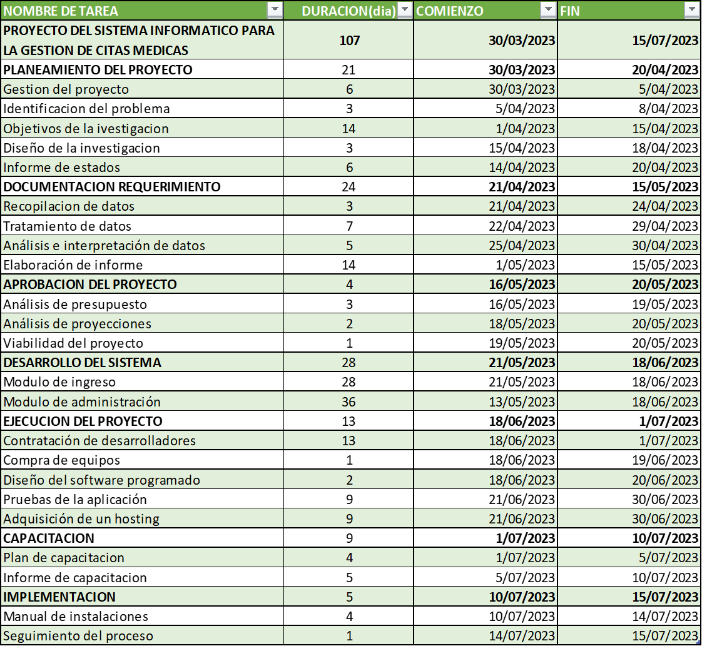

**2.Fase de inicio**

En la actualidad, las personas que acuden a un centro de salud, se enfrenta a una realidad muy problemática que presentan todos los hospitales a nivel nacional, carente de recursos, personal, medicinas, maquinarias, etc. Más aún si nos enfocamos en el de área de recepción para la reserva de citas, cuenta con un sistema deficiente la cual las citas son generada para fechas demasiado alejados, siendo esto un aproximado de 3 a 4 meses, es por ello que se plantea un modelo de negocio inicial que posteriormente contará con la implementación de un sistema que automatice los distintos procesos descritos en el modelo de negocio. Por ello, el Hospital Loayza, contaría con una herramienta que permita optimizar el tiempo de los procesos, la cual beneficiaría al paciente y al personal que labora en el centro de salud.

**2.1 Modelo de negocio:**

Según Losavio y Esteves (2015) nos explica que el modelado de negocio permite expresar procesos organizacionales en términos de objetos, comportamientos y objetivos o metas, capturando todos los aspectos relativos al (los) sistema (s) de software que soportará (n) el desarrollo del negocio (p.51). Es decir, es una técnica fundamental en el desarrollo de software y la gestión empresarial, ya que permite a los equipos de desarrollo y a los líderes empresariales comprender mejor los procesos organizacionales y los objetivos empresariales.

**2.1.1. Modelado del Proceso de Negocio**

**ACTORES DE NEGOCIOS**

* Paciente asegurado
* Paciente no asegurado
* Sistema de pago

En caso de que un paciente no asegurado solicita una cita, el sistema de pago interactúa solo en dicho caso, el paciente debe acercarse a pagar en caja el costo de la cita, caso contrario no podrá continuar el proceso de cita médica

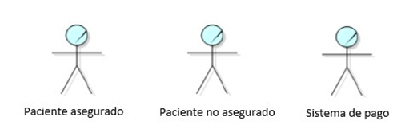

**OBJETIVOS DEL NEGOCIO**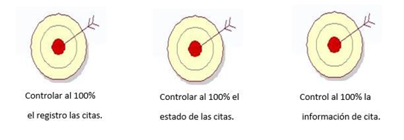

**Casos de uso del negocio**

* Caso 1: Gestionar citas médicas
* Caso 2: Gestionar historial de consultas
* Caso 3: Gestionar la información del paciente
* Caso 4: Gestión de información del médico 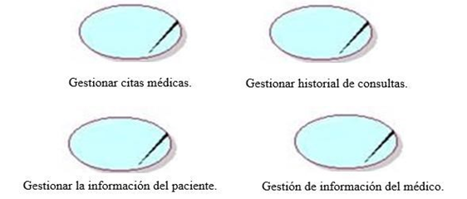

**Diagrama general de casos de uso del negocio**

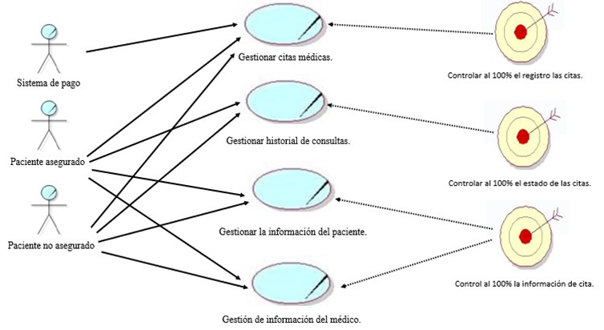

**2.1.2. Modelado de Análisis**

**Trabajadores del negocio**

* Recepcionista
* Administrador

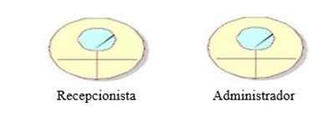

**Entidades del negocio**

Representa un conjunto de información y es usada por el trabajador del negocio

* Ficha de inscripción de cita
* Ficha de paciente
* Ficha de médico
* Comprobante de pago
* Ficha de especialidades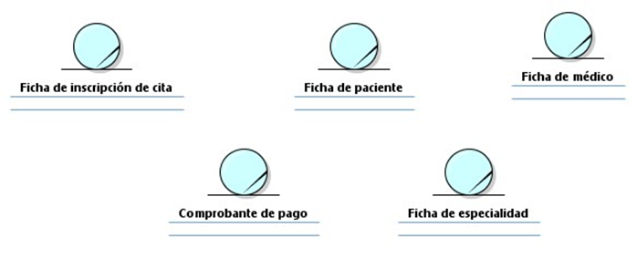

**Realización de los casos de uso del negocio:**

La realización de un caso de uso cuenta con una descripción textual por cada caso de uso, un diagrama de actividades y un diagrama de clases de negocio

* Realización de los casos 1: Gestionar citas médicas
* Realización de los casos 2: Gestionar historial de consultas
* Realización de los casos 3: Gestionar la información del paciente

Realización de los casos 4: Gestión de información del médico

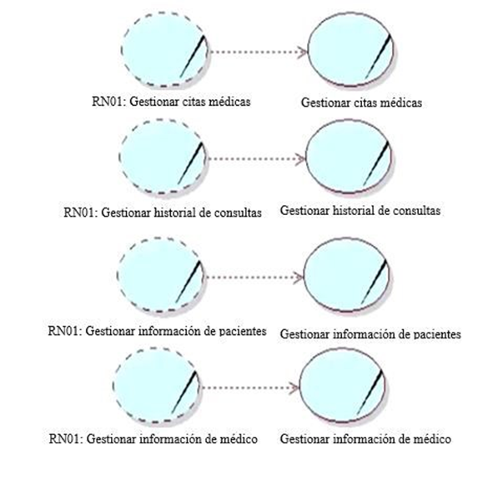

**Diagrama de actividades:**

* Gestionar citas médicas

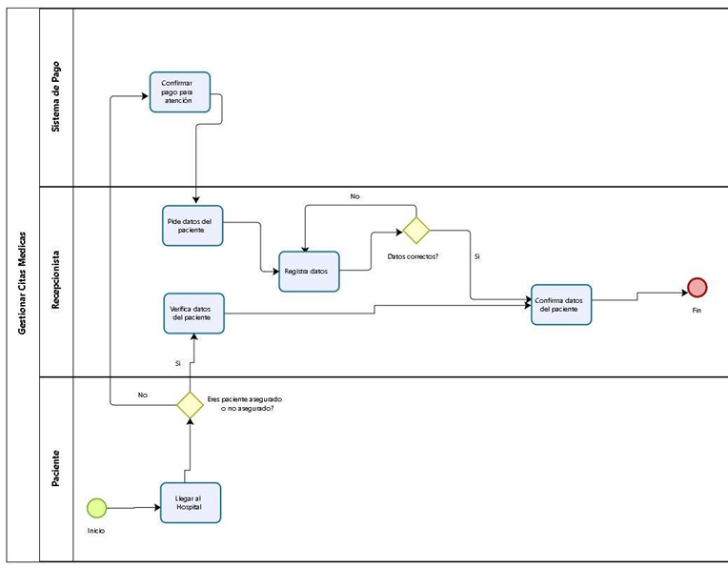

* Gestionar historial de consultas

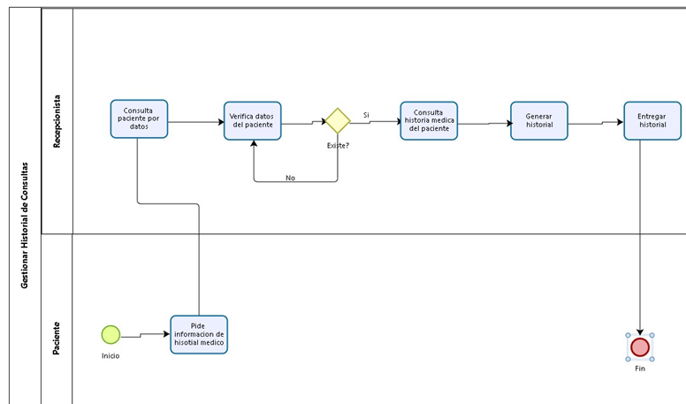

* Gestionar información del paciente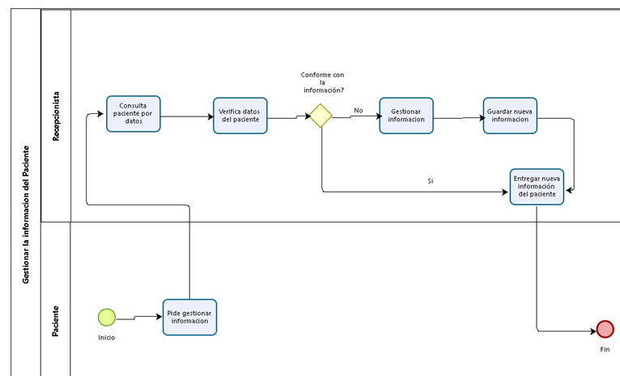
* Gestionar la información del médicos

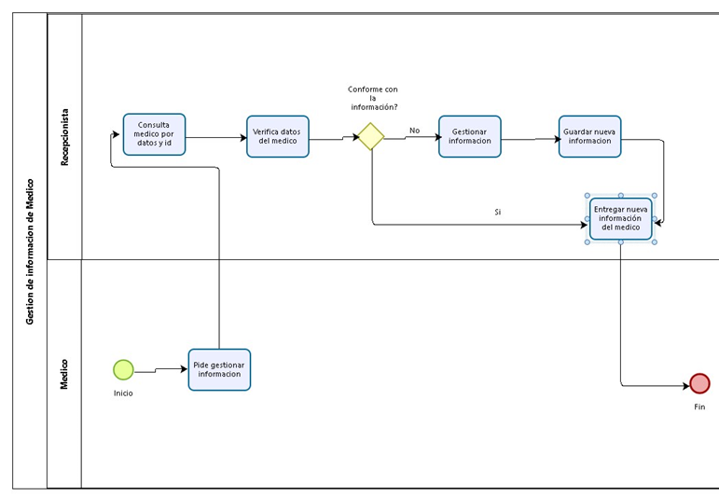

**2.1.3. Recopilación de los requerimientos**

En el hospital de la solidaridad (SISOL) se analizó el flujograma para obtener una cita médica, en donde se realiza lo siguiente:

1. Se recibe al paciente.
2. Se evalúa la disponibilidad del área de atención solicitada.
3. La administradora confirma o cita otra fecha por si no hay disponibilidad del área solicitada.
4. El paciente se retira al área solicitada o a su hogar.

Después de analizar dicho proceso, al paciente se le hizo las siguientes preguntas:

**FICHA DE OBSERVACIÓN**

| **ENCUESTADOR** | **PACIENTE** |
| --- | --- |
| --- | --- |
| **DETALLE** | **OBSERVACIÓN** |
| ¿Cuánto tiempo aproximadamente se demora en la realización de un registro de citas? | --- |
| ¿Cuánto tiempo demora en calcular el límite de paciente por área especializada? | --- |
| ¿Cuánto tiempo demoran en calcular si necesita renovar implementos por consultoría? | --- |
| ¿Cuánto tiempo demoran en registrar a un nuevo afiliado? | --- |

**Resultados**

Dimensión: Citas médicas

**Indicador 1:** Tiempo promedio de registro de citas médicas

El tiempo de respuesta que se obtuvo fue de 5 minutos

**Indicador 2:** Tiempo promedio de calcular la cantidad de pacientes por áreas especializadas

El tiempo de respuesta que se obtuvo fue de 7 minutos

**Indicador 3:** Tiempo promedio en calcula en renovar implemento

El tiempo de respuesta que se obtuvo fue de 7 minutos

**Indicador 4:** Tiempo promedio en registrar a un nuevo usuario

El tiempo de respuesta que se obtuvo fue de 4 minutos

**Requerimientos Funcionales**

| **REQUERIMIENTOS FUNCIONALES** | **Nombre del Requerimiento Funcional** |
| --- | --- |
| **R01** | **Se debe permitir registrar los detalles de las citas** |
| **R02** | **Se debe permitir registrar los datos personales y antecedentes del paciente** |
| **R03** | **Se debe permitir consultar los datos de los pacientes** |
| **R04** | **Se debe permitir consultar el historial de citas** |
| **R05** | **Se debe permitir generar un reporte del historial de citas en Excel** |
| **R06** | **Se debe permitir registrar información de los médicos** |
| **R07** | **Se debe permitir consultar la información de los médicos** |
| **R08** | **Se debe de permitir crear cuentas para restringir el acceso a usuarios no autorizados** |

**Requerimientos no Funcionales**

| **REQUERIMIENTOS NO FUNCIONALES** | **Nombre del Requerimiento No Funcional** |
| --- | --- |
| **R01** | **El sistema debe manejar la navegación de los módulos mediante menú de opciones** |
| **R02** | **El sistema debe estar conectado a una base de datos creado en el software MySQL** |
| **R03** | **Los datos del sistema están actualizados según la información del paciente** |
| **R04** | **Los permisos de acceso al sistema podrán ser cambiados solamente por los administradores de acceso a datos** |
| **R05** | **El sistema es compatible con las versiones de Windows XP hacia adelante** |
| **R06** | **El sistema debe poseer interfaces gráficas formados acorde al diseño representativo** |

2.2 Matriz de requerimientos:

| Proceso de negocio | RF | Nombre del requerimiento | Caso de uso | Actor |
| --- | --- | --- | --- | --- |
| Gestionar citas médicas | RF01 | El sistema debe ser capaz de registrar todos los detalles de las citas de manera eficiente y precisa. | CUS01: Registrar los detalles de las citas | Recepcionista / Administrador |
| Gestionar la información del paciente | RF02 | El sistema debe contar con la capacidad de registrar de forma segura y completa los datos personales y antecedentes del paciente. | CUS02: Registrar los datos personales y antecedentes del paciente | Recepcionista / Administrador |
| Gestionar la información del paciente | RF03 | El sistema debe permitir consultar los datos de los pacientes. | CUS3: Consultar los datos de los pacientes. | Recepcionista / Administrador |
| Gestionar la información del paciente | RF04 | El sistema debe permitir modificar los datos del paciente | CUS04: Modificar los datos del paciente | Recepcionista / Administrador |
| Gestionar la información del paciente | RF05 | El sistema debe ofrecer la funcionalidad de modificar de manera segura y precisa los datos del paciente cuando sea necesario. | CUS05: Eliminar los datos del paciente | Recepcionista / Administrador |
| Gestionar historial de consultas | RF06 | El sistema debe tener la funcionalidad de consultar el historial de citas. | CUS06: Consultar el historial de citas. | Administrador |
| Gestionar historial de consultas | RF07 | El sistema debe permitir generar un reporte del historial de citas en Microsoft Excel | CUS07: Generar un reporte del historial de citas en Microsoft Excel | Administrador |
| Gestión de la información del médico | RF08 | El sistema debe permitir registrar la información de los médicos | CUS08: Registrar la información de los médicos | Recepcionista |
| Gestión de la información del médico | RF09 | El sistema debe permitir consultar la información de los médicos | CUS09: Consultar la información de los médicos | Recepcionista |
| Gestión de la información del médico | RF10 | El sistema debe permitir modificar los datos de los médicos | CUS010: Modificar los datos de los médicos | Recepcionista |
| Gestión de la información del médico | RF11 | El sistema debe proporcionar la opción de eliminar de forma segura los datos de los médicos cuando sea necesario | CUS011: Eliminar los datos de los médicos | Recepcionista |
| Gestión de control de usuarios | RF12 | El sistema debe permitir la creación de cuentas para restringir el acceso únicamente a usuarios autorizados | CUS12: Registrar usuarios del sistema | Administrador |

3. Fase de elaboración

3.1 Caso de uso

| CASOS DE USO DEL SISTEMA | ACTOR |
| --- | --- |
| CUS01: Registrar los detalles de las citas | Recepcionista / Administrador |
| CUS02: Registrar los datos personales y antecedentes del paciente | Recepcionista / Administrador |
| CUS3: Consultar los datos de los pacientes | Recepcionista / Administrador |
| CUS04: Modificar los datos del paciente | Recepcionista / Administrador |
| CUS05: Eliminar los datos del paciente | Recepcionista / Administrador |
| CUS06: Consultar el historial de citas. | Administrador |
| CUS07: Generar un reporte del historial de citas en Microsoft Excel | Administrador |
| CUS08: Registrar la información de los médicos | Recepcionista |
| CUS09: Consultar la información de los médicos | Recepcionista |
| CUS10: Modificar los datos de los médicos | Recepcionista |
| CUS11: Eliminar los datos de los médicos | Recepcionista |
| CUS12: Registrar usuarios del sistema | Administrador |

Diagrama general:

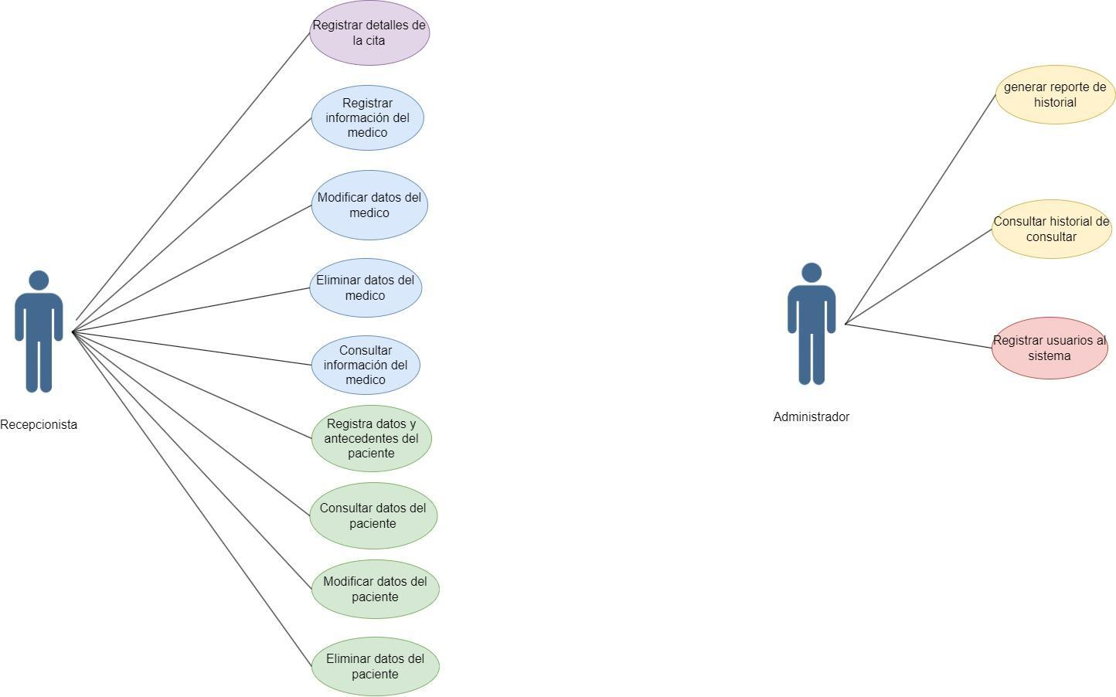

Diagrama relacional:

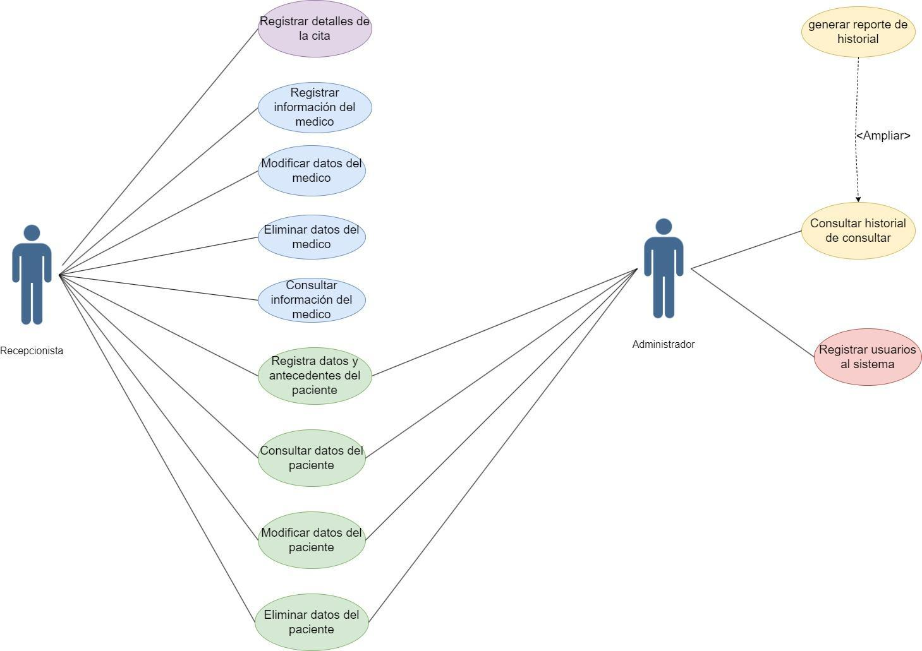

3.2. Especificaciones de caso de uso:

CASO DE USO: Registrar detalles de la cita

| Caso de Uso | Registrar detalles de la cita |
| --- | --- |
| Actores | recepcionista, administrador |
| Precondición | El usuario debe estar logueado en el sistema |
| Postcondición | El sistema almacena la cita asignada al paciente. |
| Flujos Básicos | |
| El usuario ingresa al sistema.  Se presenta la interfaz de citas  Ingresa los detalles de la cita para luego guardar la cita  Se presenta un mensaje de confirmación | |
| Flujos Alternativos | |
| Si hay un error en los datos vuelve al paso 3  Si no está disponible la fecha o la hora, vuelve al paso 3 | |
| Punto de Extensión | |
| Ninguna | |

CASO DE USO: Registrar los datos personales y antecedentes del paciente

| Caso de Uso | Registrar los datos personales y antecedentes del paciente |
| --- | --- |
| Actores | recepcionista, administrador |
| Precondición | El paciente no debe estar registrado en la base de datos. |
| Postcondición | Se registra un nuevo paciente en la base de datos |
| Flujos Básicos | |
| El usuario ingresa al sistema  Se muestra la interfaz de paciente.  Ingresa los datos del paciente  Presiona el botón guardar  El sistema muestra un mensaje confirmando la operación. | |
| Flujos Alternativos | |
| Si el paciente existe el sistema mostrará el siguiente mensaje: “El paciente ya se encuentra registrado” | |
| Punto de Extensión | |
| Ninguno | |

CASO DE USO: Consultar los datos de los pacientes.

| Caso de Uso | Consultar los datos de los pacientes. |
| --- | --- |
| Actores | RECEPCIONISTA, ADMINISTRADOR |
| Precondición | El paciente debe existir en la base datos y el usuario debe estar logueado al sistema |
| Postcondición | El sistema muestra los datos del paciente. |
| Flujos Básicos | |
| El usuario ingresa a la interfaz de paciente del sistema.  El sistema muestra la interfaz de paciente  El usuario busca al paciente según su DNI.  El sistema muestra los datos del paciente buscado | |
| Flujos Alternativos | |
| Ninguno | |
| Punto de Extensión | |
| Ninguno | |

CASO DE USO: Modificar los datos del paciente

| Caso de Uso | Modificar los datos del paciente |
| --- | --- |
| Actores | recepcionista, administrador |
| Precondición | El paciente se encuentra registrado en la base de datos y el usuario esta logueado al sistema. |
| Postcondición | El sistema almacena los cambios en los datos del paciente. |
| Flujos Básicos | |
| El usuario ingresa a la interfaz de paciente del sistema.  El sistema muestra la interfaz del paciente.  El usuario busca al paciente según su DNI.  El sistema muestra los datos del paciente buscado.  El usuario modifica los datos.  El usuario valida los datos.  El usuario presiona el botón modificar. El sistema modifica la información en la base de datos | |
| Flujos Alternativos | |
| Ninguno | |
| Punto de Extensión | |
| Ninguno | |

CASO DE USO: Eliminar los datos del paciente

| Caso de Uso | Modificar los datos del paciente |
| --- | --- |
| Actores | recepcionista, administrador |
| Precondición | El paciente se encuentra registrado en la base de datos y el usuario está logueado al sistema. |
| Postcondición | El sistema elimina al paciente de la base de datos. |
| Flujos Básicos | |
| El paciente ingresa al sistema.  El usuario busca al paciente según su DNI.  El sistema muestra los datos del paciente buscado.  El usuario presiona el botón eliminar.  El sistema elimina la información en la base de datos | |
| Flujos Alternativos | |
| Ninguno | |
| Punto de Extensión | |
| Ninguno | |

CASO DE USO: Generar un reporte del historial de citas en Microsoft Excel

| Caso de Uso | Generar un reporte del historial de citas en Microsoft Excel |
| --- | --- |
| Actores | administrador |
| Precondición | El usuario debe estar logueado al sistema |
| Postcondición | Se genera un reporte excel |
| Flujos Básicos | |
| El paciente ingresa al sistema.  El sistema muestra la interfaz de Historial.  El usuario presiona el ícono de Excel.  El sistema genera el documento excel | |
| Flujos Alternativos | |
| Ninguno | |
| Punto de Extensión | |
| Ninguno | |

CASO DE USO: Consultar el historial de citas.

| Caso de Uso | Consultar el historial de citas. |
| --- | --- |
| Actores | administrador |
| Precondición | El caso de uso comienza cuando el paciente ya se atendió con el doctor correspondiente según su cita. |
| Postcondición | El sistema mostrará al paciente un listado con sus citas |
| Flujos Básicos | |
| El usuario ingresa a la interfaz de Historial del sistema.  El sistema muestra la interfaz de Historial.  El recepcionista consulta al paciente sus datos.  El recepcionista solicita ver su historial.  El sistema le muestra su historial de citas. | |
| Flujos Alternativos | |
| El sistema informará al recepcionista en el caso de que no disponga de citas registradas, vuelve al paso 2 con mensaje de error. | |
| Punto de Extensión | |
| Ninguno | |

CASO DE USO: Registrar la información de los médicos

| Caso de Uso | Registrar la información de los médicos |
| --- | --- |
| Actores | recepcionista |
| Precondición | El médico no debe estar registrado en la base de datos. |
| Postcondición | El sistema registra un nuevo paciente en la base de datos. |
| Flujos Básicos | |
| El usuario ingresa a la interfaz de Médico del sistema.  El sistema muestra la interfaz de Médico.  Ingresa los datos del médico Presiona el botón guardar  El sistema muestra un mensaje confirmando la operación. | |
| Flujos Alternativos | |
| Si el paciente existe en la base de datos mostrará el siguiente mensaje: “El médico ya se encuentra registrado” | |
| Punto de Extensión | |
| Ninguno | |

CASO DE USO: Consultar los datos de los médicos

| Caso de Uso | Consultar los datos de los médicos |
| --- | --- |
| Actores | recepcionista |
| Precondición | El médico debe existir en la base datos y el usuario debe estar logueado al sistema |
| Postcondición | El sistema muestra los datos del médico |
| Flujos Básicos | |
| El usuario ingresa a la interfaz del médico del sistema.  El sistema muestra la interfaz del médico.  El usuario busca al médico nombre.  El sistema muestra los datos del médico buscado | |
| Flujos Alternativos | |
| Ninguno | |
| Punto de Extensión | |
| Ninguno | |

CASO DE USO: Modificar los datos de los médicos

| Caso de Uso | Modificar los datos de los médicos |
| --- | --- |
| Actores | RECEPCIONISTA |
| Precondición | El médico se encuentra registrado en la base de datos y el usuario esta logueado al sistema. |
| Postcon  dición | El sistema almacena los cambios en los datos del médico. |
| Flujos Básicos | |
| El usuario ingresa a la interfaz de médico del sistema.  El sistema muestra la interfaz del médico.  El usuario busca al médico según su DNI.  El sistema muestra los datos del médico buscado.  El usuario modifica los datos. El usuario valida los datos.  El usuario presiona el botón modificar.  El sistema modifica la información en la base de datos | |
| Flujos Alternativos | |
| Ninguno | |
| Punto de Extensión | |
| Ninguno | |

CASO DE USO: Eliminar los datos de los médicos

| Caso de Uso | Eliminar los datos de los médicos |
| --- | --- |
| Actores | RECEPCIONISTA |
| Precondición | El médico se encuentra registrado en la base de datos y el usuario esta logeado al sistema. |
| Postcondición | El sistema elimina al médico de la base de datos. |
| Flujos Básicos | |
| El usuario ingresa a la interfaz de médico del sistema.  El sistema muestra la interfaz del médico.  El usuario busca al médico según su nombre.  El sistema muestra los datos del médico buscado.  El usuario presiona el botón eliminar.  El sistema elimina la información en la base de datos | |
| Flujos Alternativos | |
| Ninguno | |
| Punto de Extensión | |
| Ninguno | |

CASO DE USO: Registrar usuarios del sistema

| Caso de Uso | Registrar usuarios del sistema |
| --- | --- |
| Actores | administrador |
| Precondición | El usuario necesita haberse logeado al sistema. |
| Postcondición | El sistema almacena los nuevos usuarios. |
| Flujos Básicos | |
| El usuario ingresa a la interfaz de usuarios del sistema.  El sistema muestra la interfaz de usuarios.  El usuario ingresa los datos del nuevo usuario.  El usuario valida los datos.  El usuario presiona el botón crear.  El sistema registra al nuevo usuario | |
| Flujos Alternativos | |
| Si el usuario existe el sistema mostrará el siguiente mensaje: “El usuario ya se encuentra registrado” | |
| Punto de Extensión | |
| Ninguno | |

3.3. Análisis del Sistema

3.3.1. Paquete de análisis:

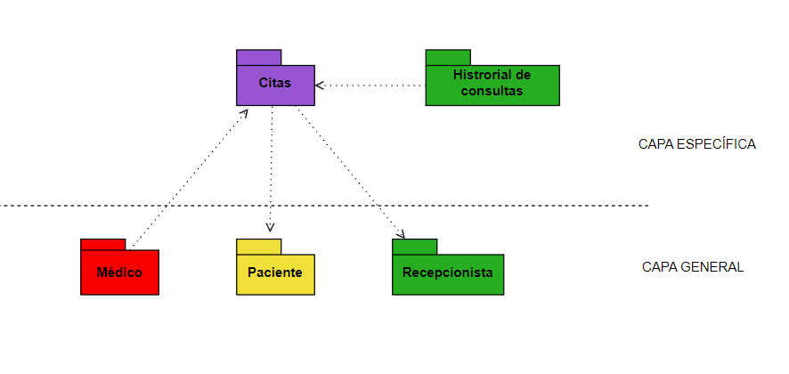

3.3.2. Clases de entidad:

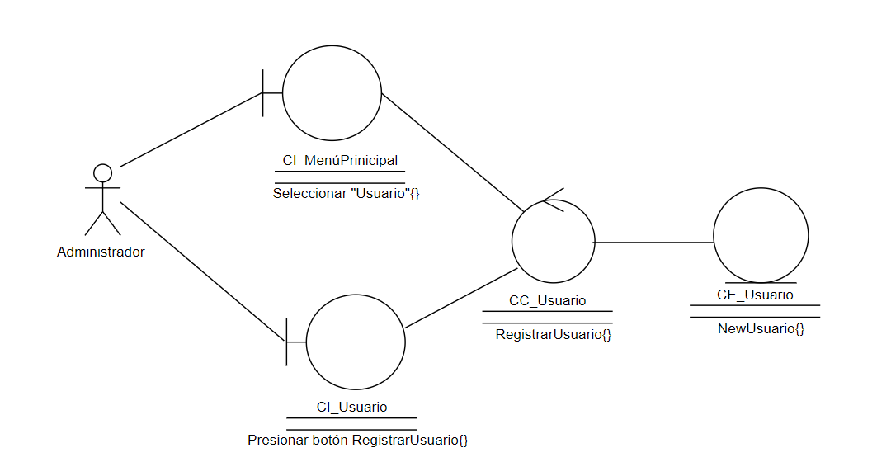

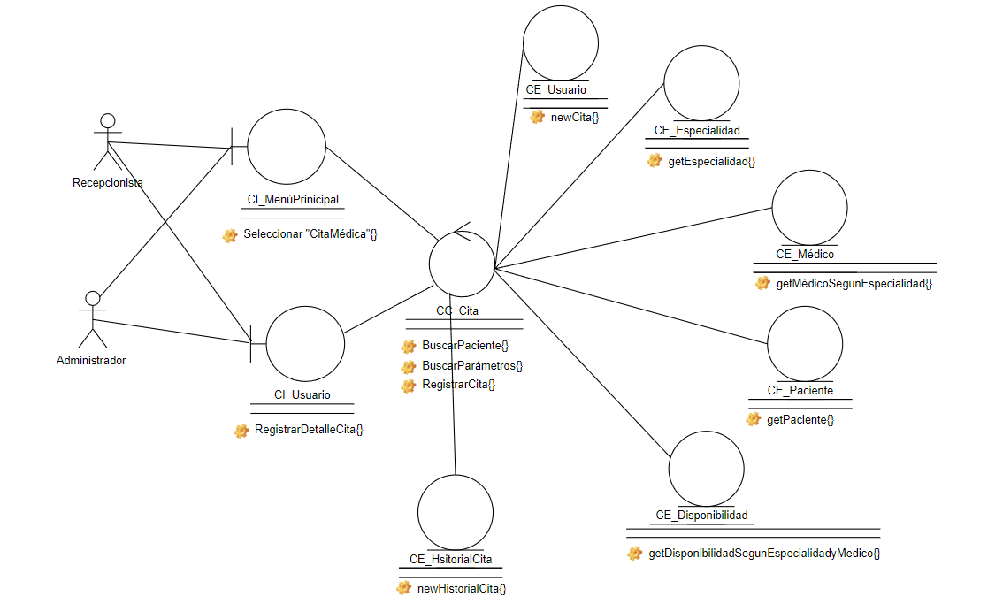

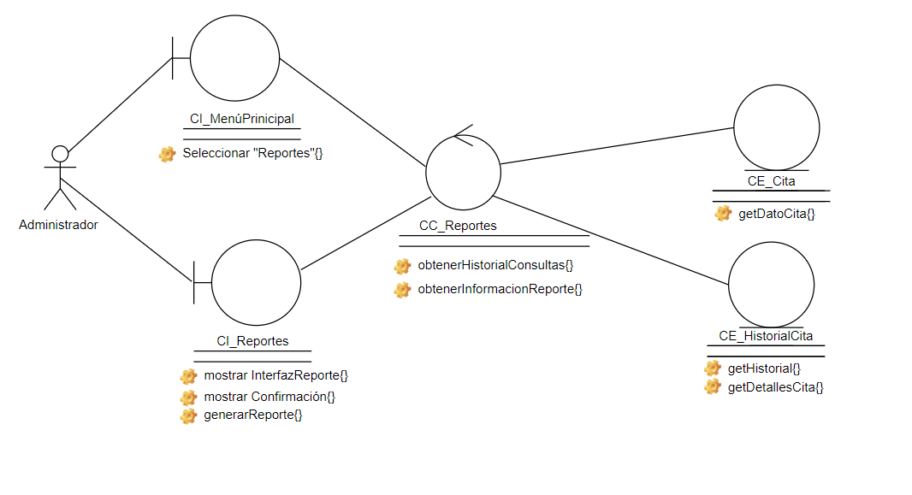

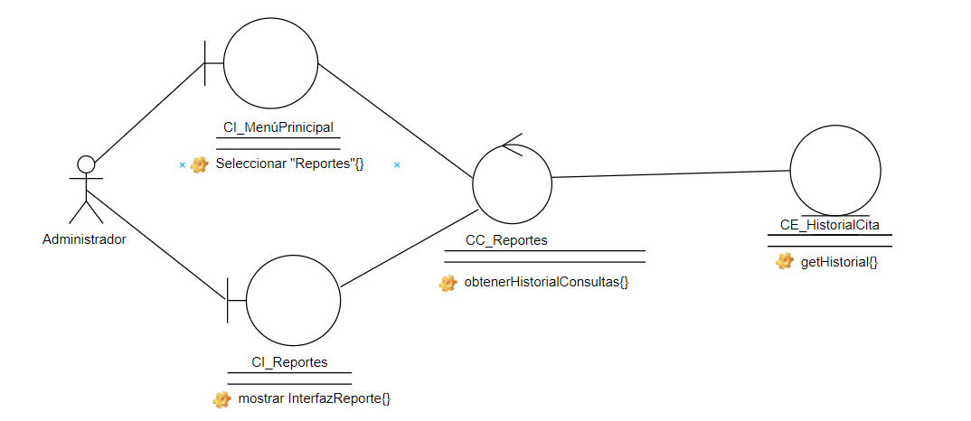

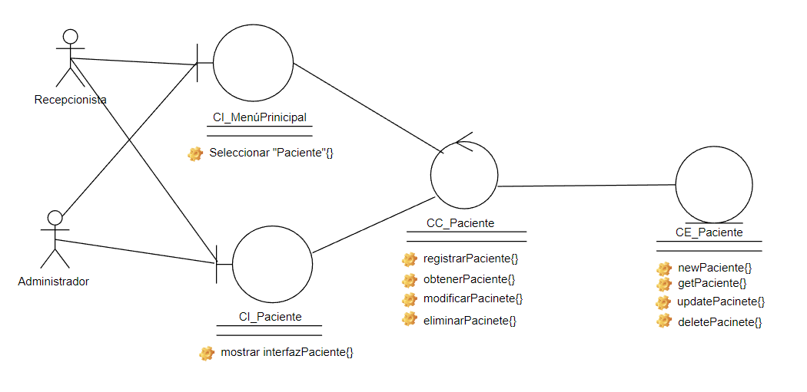

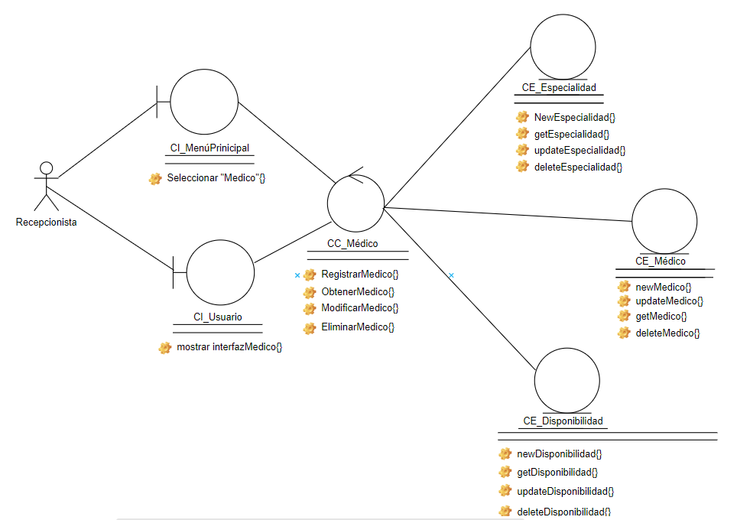

3.3.3 Realizaciones de Caso de Uso

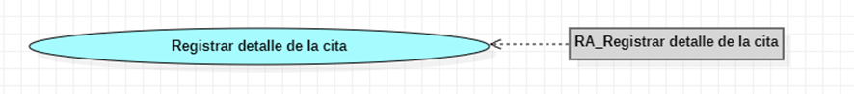

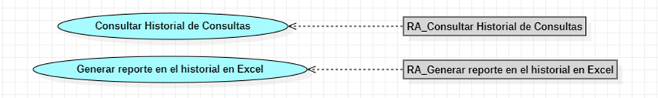

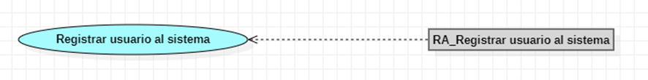

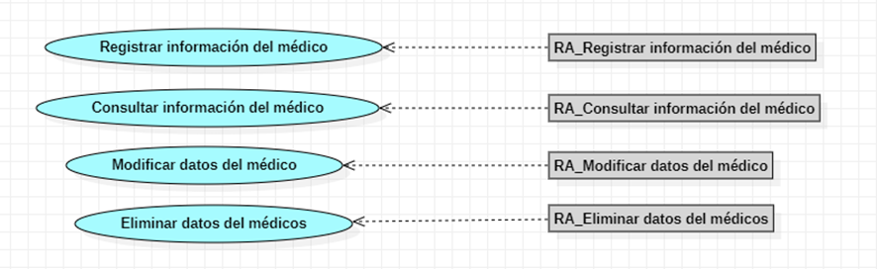

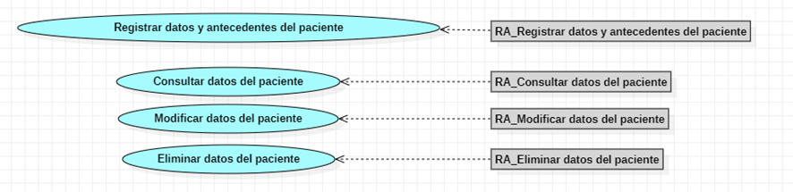

3.3.4 Diagrama de comunicación

Diagrama de comunicación de registrar cita médica

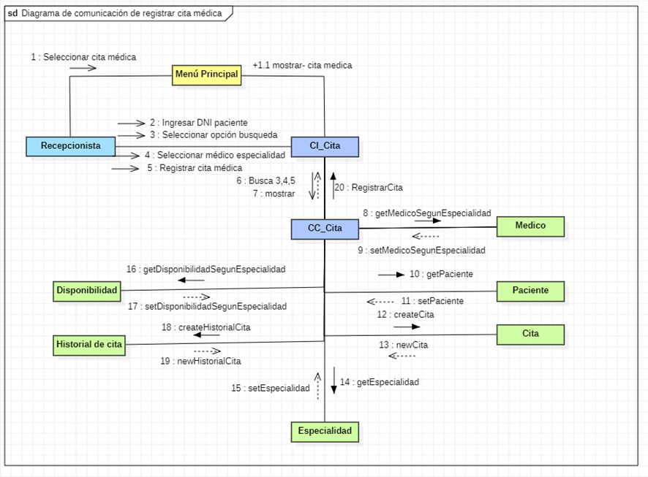

Diagrama de comunicación de consultar historial de consultas

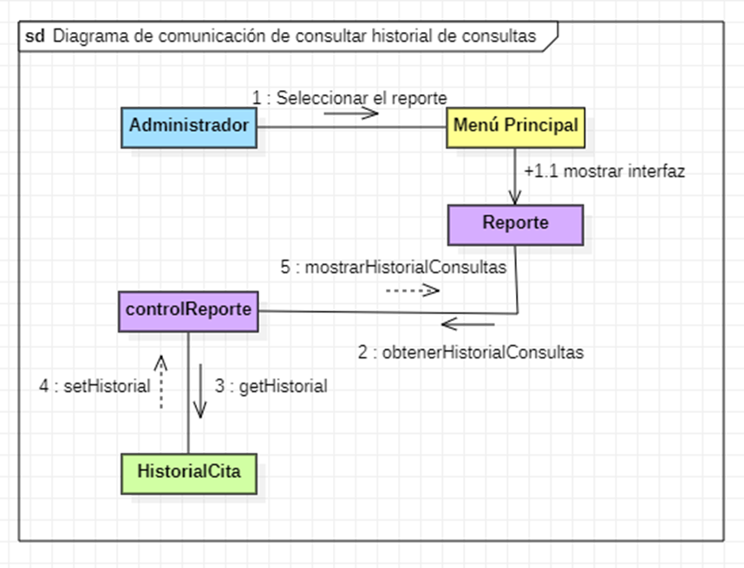

Diagrama de comunicación de generar reporte de historial de consultas en Microsfot Excel

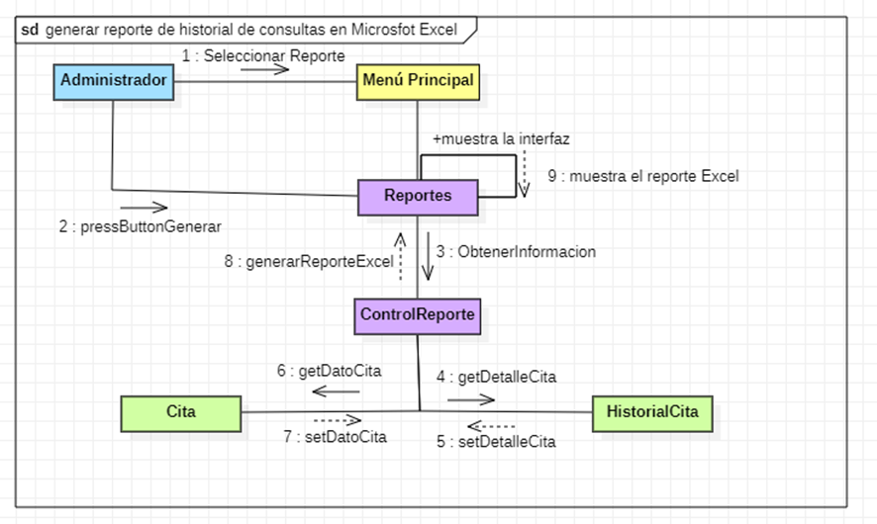

Diagrama de comunicación de registrar usuarios al sistema

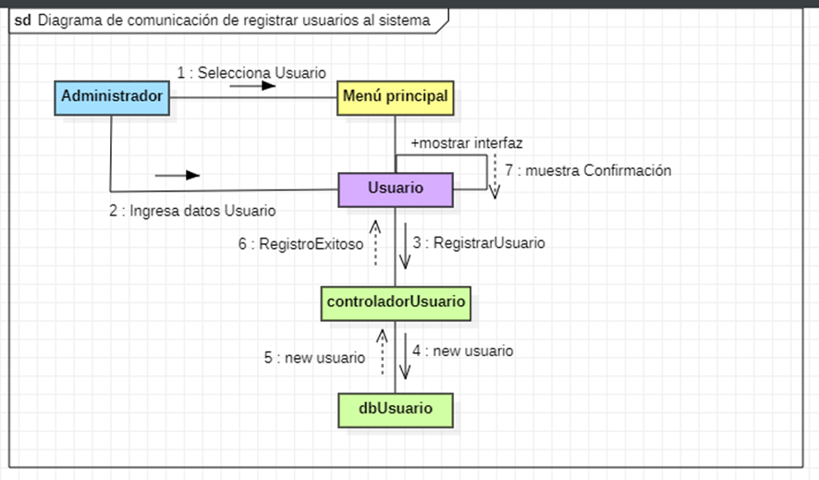

Diagrama de comunicación de registrar información del médico

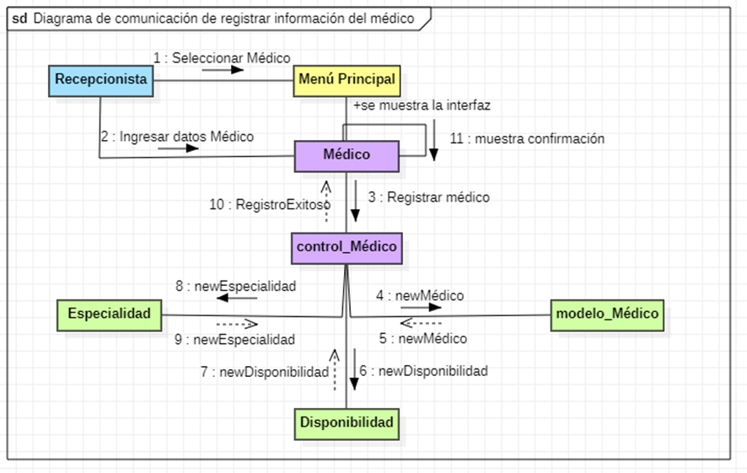

Diagrama de comunicación de consultar información del médico

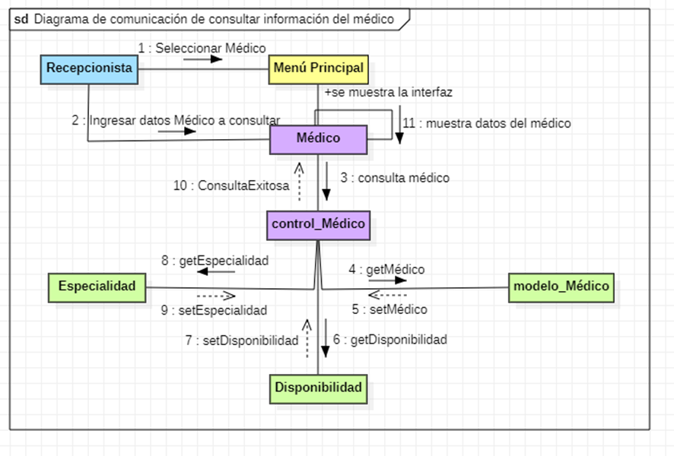

Diagrama de comunicación de modificar información del médico

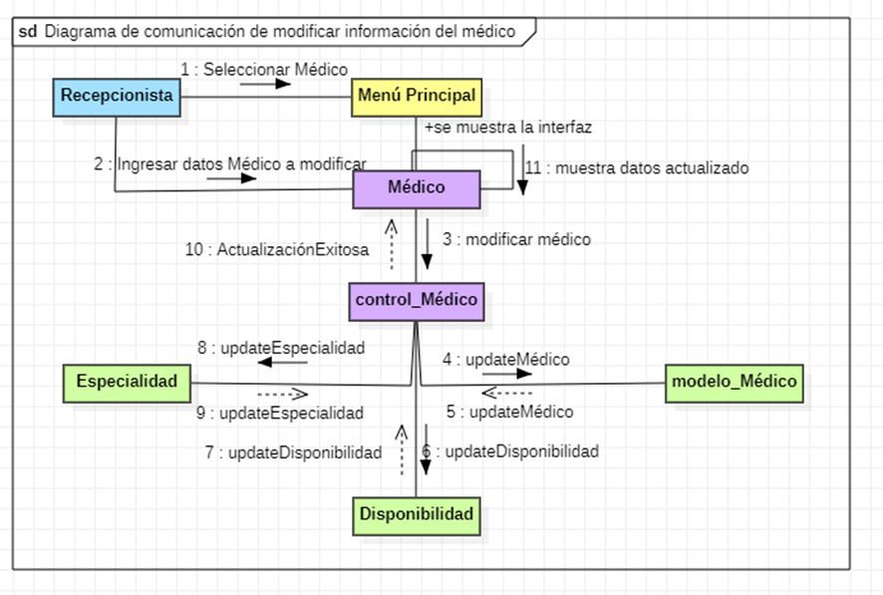

Diagrama de comunicación de eliminar información del médico

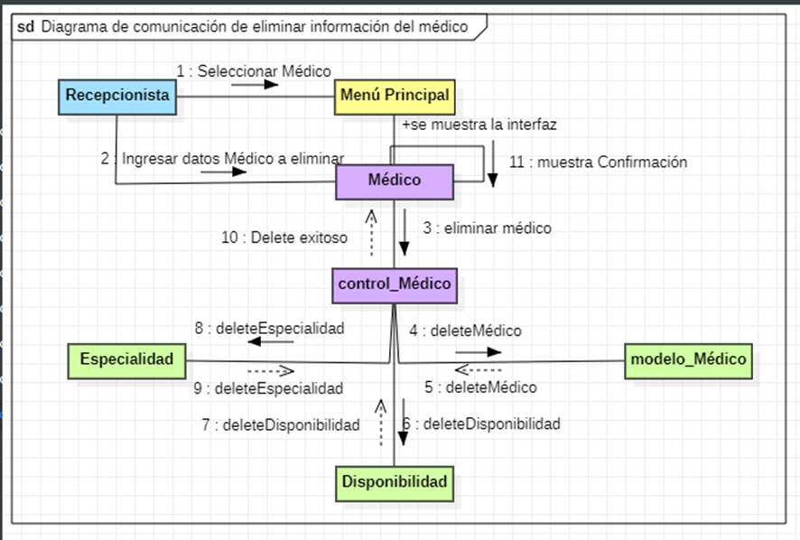

Diagrama de comunicación para registrar datos personales y antecedentes del paciente.

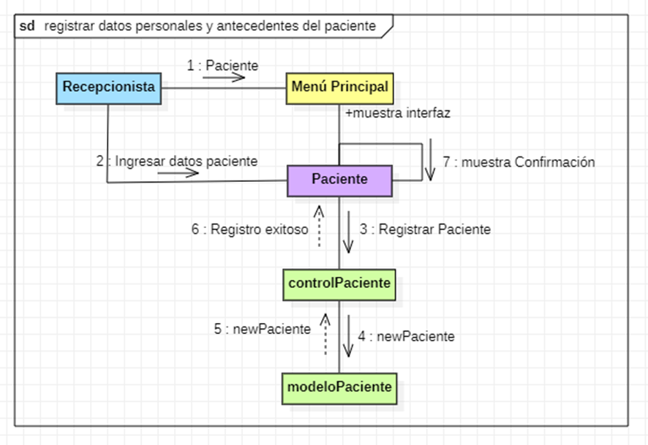

Diagrama de comunicación de consultar los datos del paciente

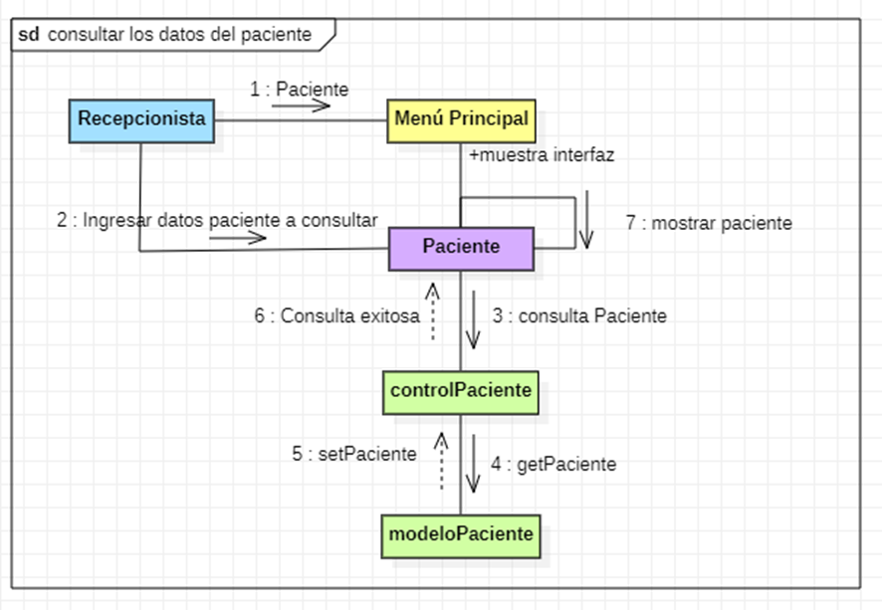

Diagrama de comunicación de modificar los datos del paciente

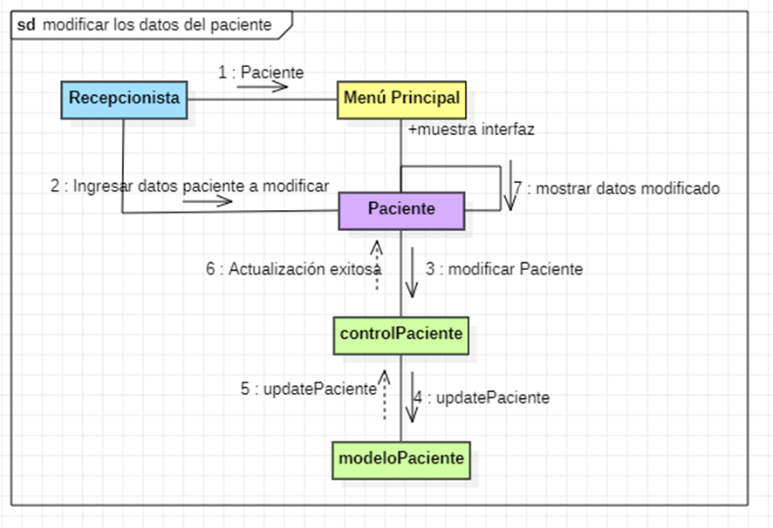

Diagrama de comunicación de eliminar los datos del paciente

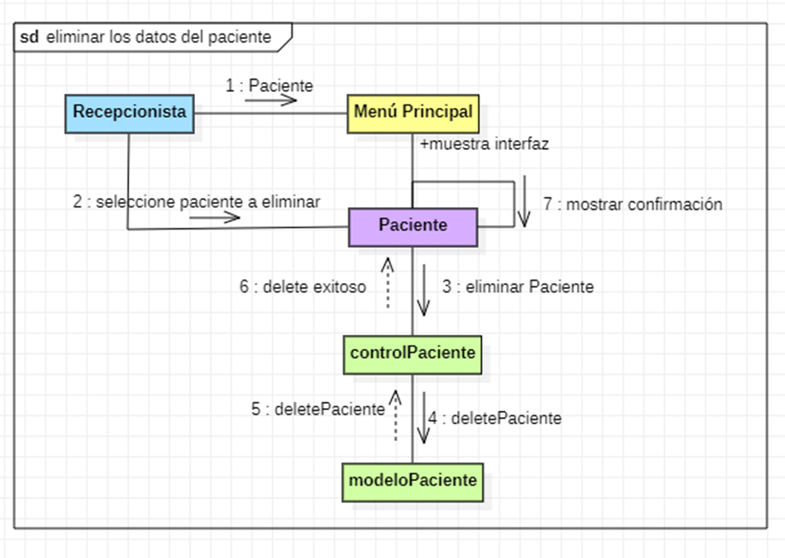

3.3.5 Diagrama de Secuencia:

DIAGRAMA DE SECUENCIA DE REGISTRO A CITA MÉDICA

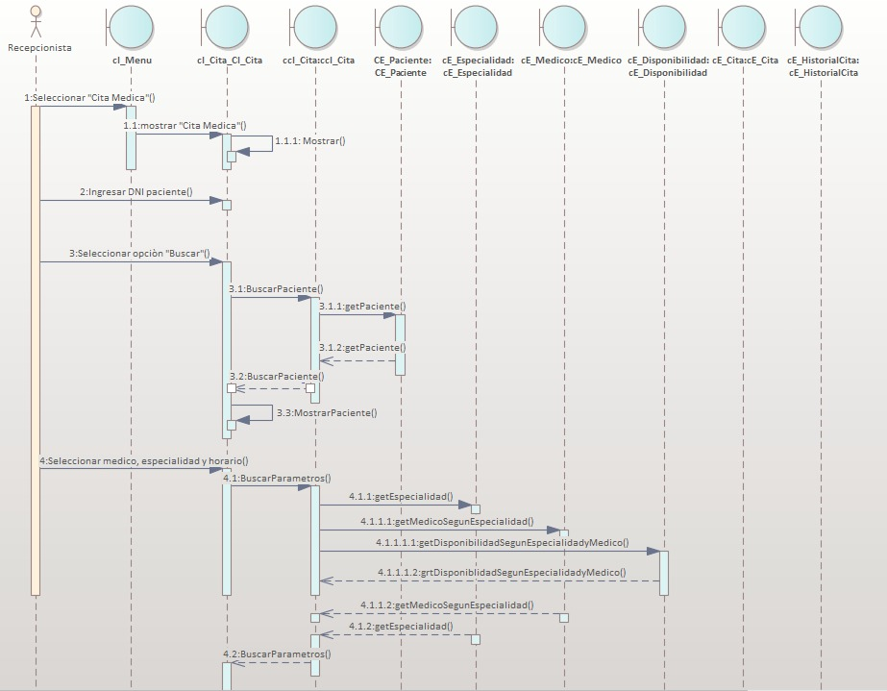

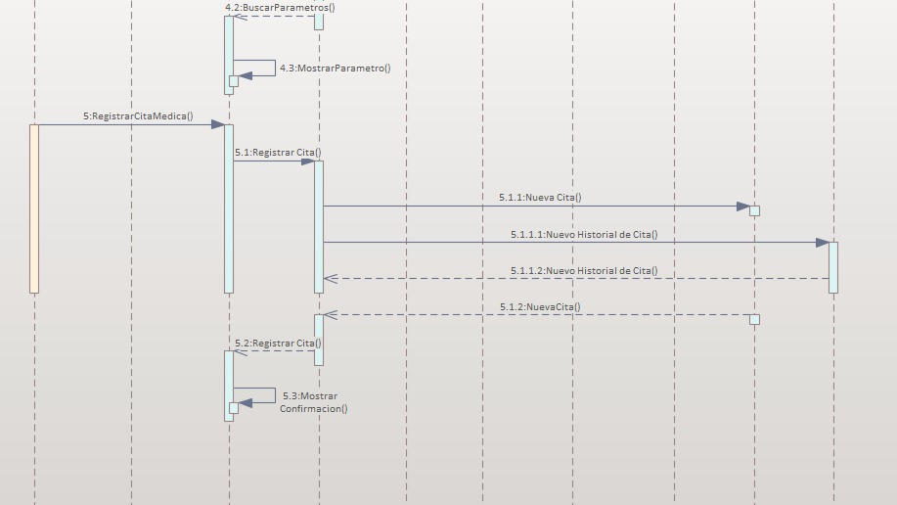

DIAGRAMA DE SECUENCIA DE CONSULTAR HISTORIAL DE CONSULTAS

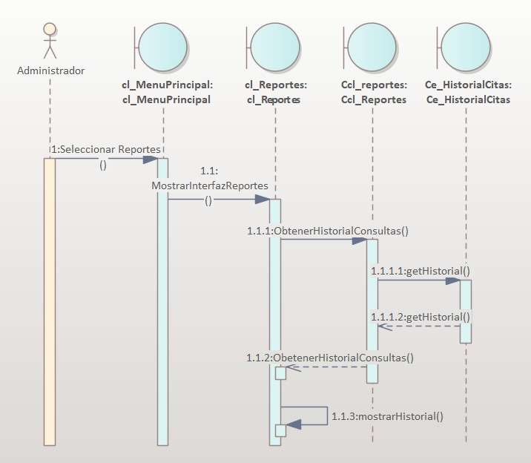

DIAGRAMA DE SECUENCIA PARA GENERAR REPORTE EL HISTORIAL DE CONSULTAS EN MICROSOFT EXCEL

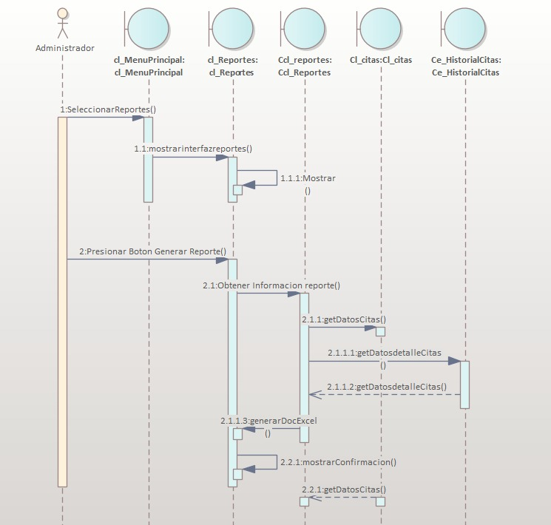

DIAGRAMA DE SECUENCIA PARA REGISTRAR USUARIOS AL SISTEMA

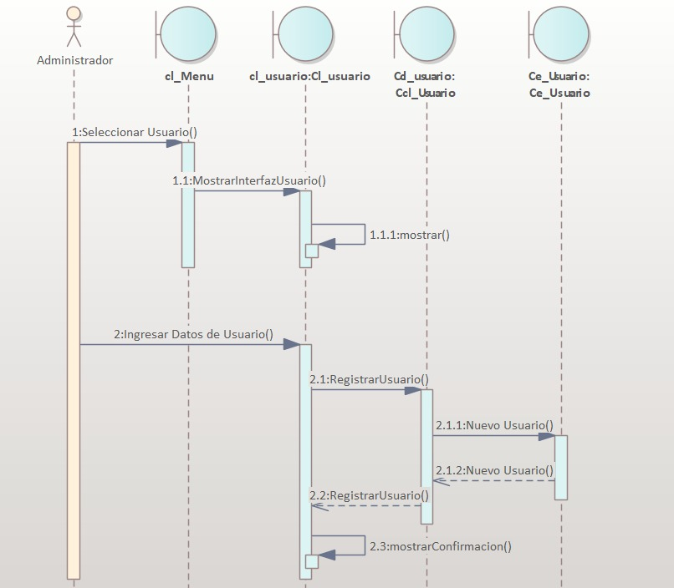

DIAGRAMA DE SECUENCIA PARA REGISTRAR INFORMACIÓN DEL MÉDICO

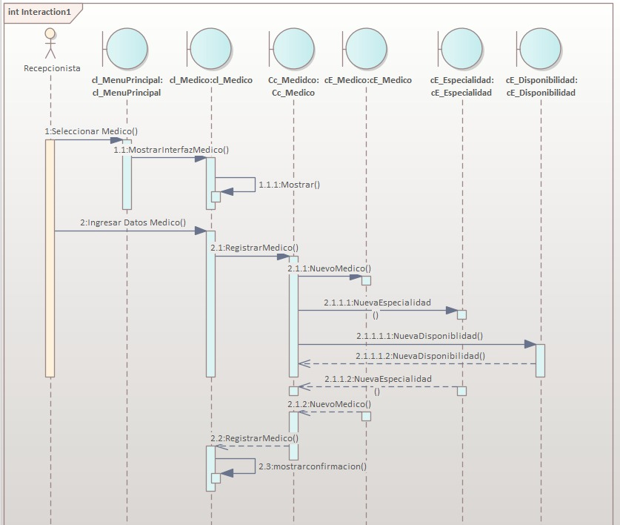

DIAGRAMA DE SECUENCIA PARA CONSULTAR INFORMACIÓN DEL MEDICO

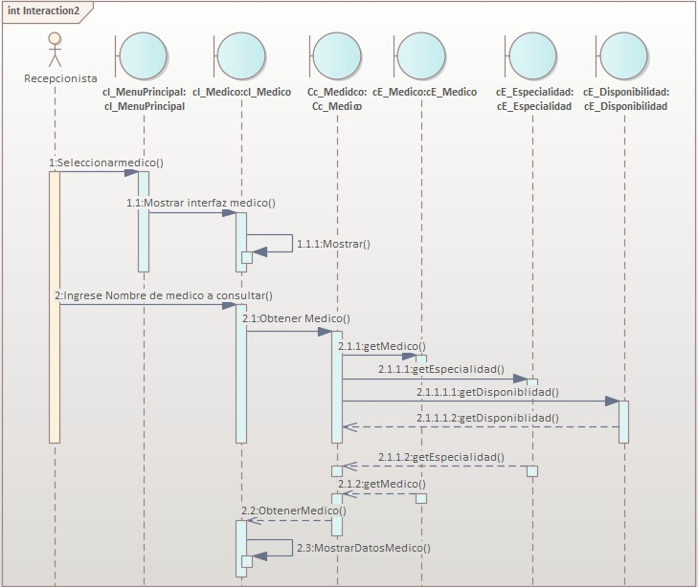

DIAGRAMA DE SECUENCIA PARA MODIFICAR LA INFORMACIÓN DEL MÉDICO

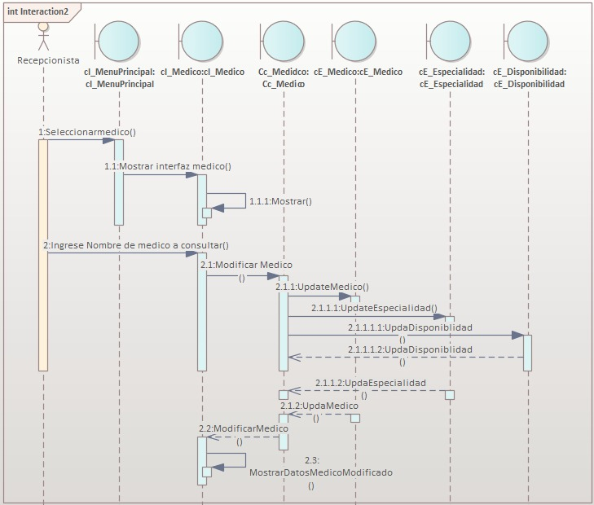

DIAGRAMA DE SECUENCIA PARA ELIMINAR INFORMACIÓN DEL MÉDICO

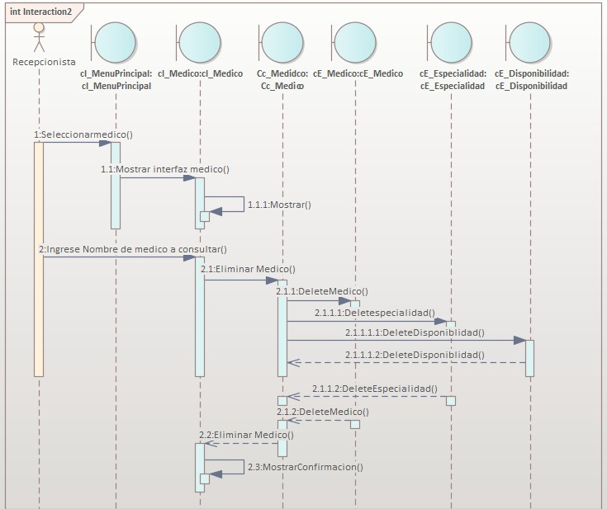

DIAGRAMA DE SECUENCIA PARA REGISTRAR DATOS PERSONALES Y ANTECEDENTES DEL PACIENTE

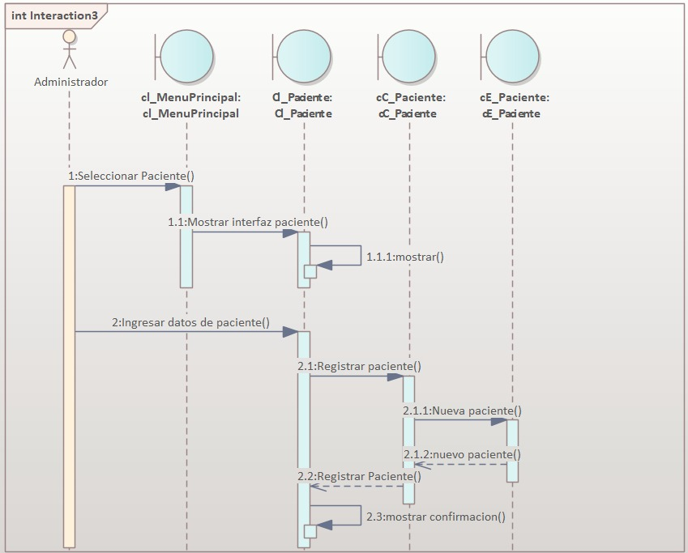

DIAGRAMA DE SECUENCIA PARA CONSULTAR LOS DATOS DEL PACIENTE

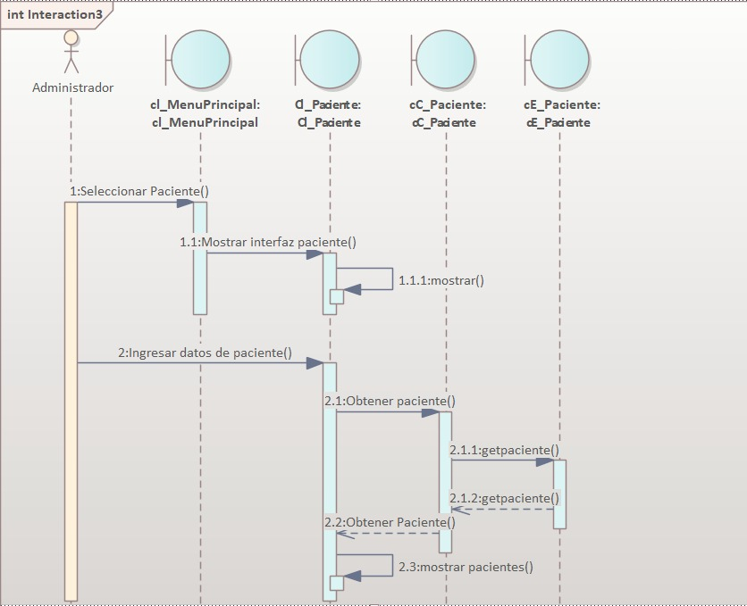

DIAGRAMA DE SECUENCIA PARA MODIFICAR LOS DATOS DEL PACIENTE

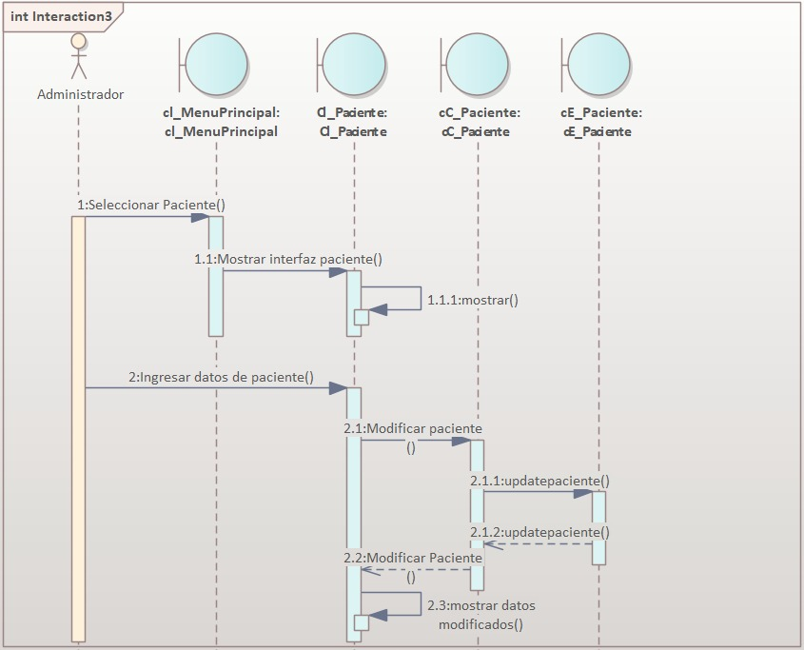

DIAGRAMA DE SECUENCIA PARA ELIMINAR LOS DATOS DEL PACIENTE

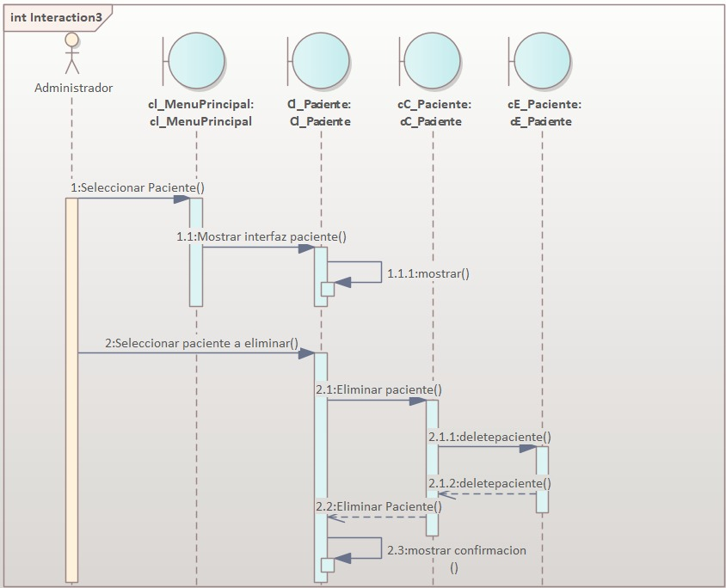

3.4 Modelo Conceptual o Diagrama de Clase

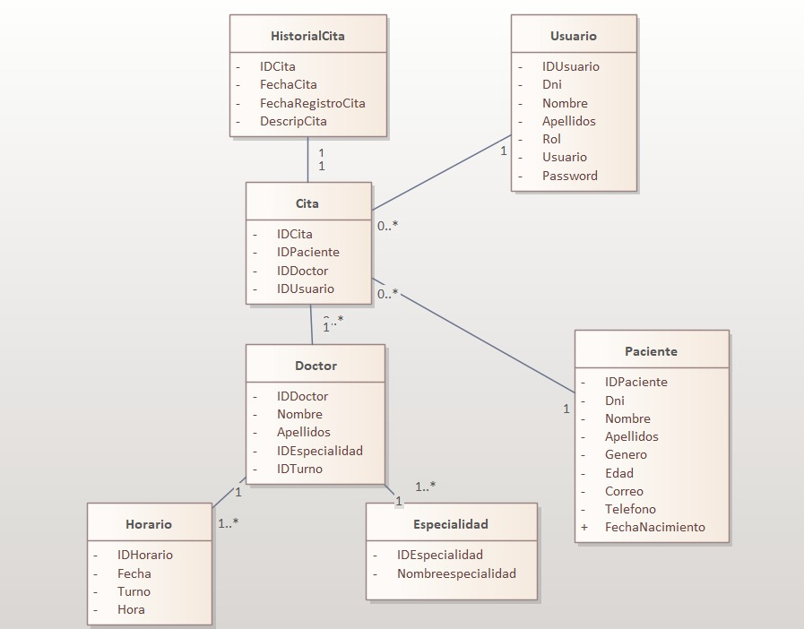

3.5 Modelo Lógico

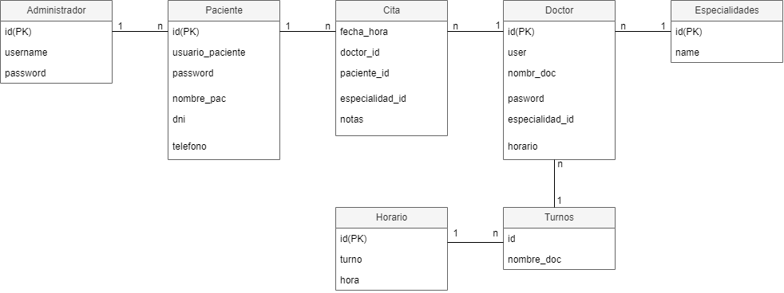

3.6 Modelo Físico

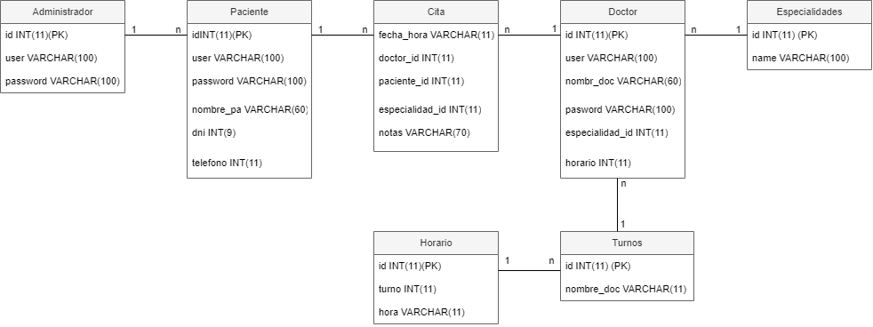

3.7 Tarjeta CRC

| **NOMBRE DE LA CLASE: USUARIO** | |
| --- | --- |
| RESPONSABILIDADES | COLABORADORES |
| Permite registrar, consultar, modificar y eliminar la información de los usuarios que tendrán acceso al sistema. | Usuario administrador |

| **NOMBRE DE LA CLASE: PACIENTE** | |
| --- | --- |
| RESPONSABILIDADES | COLABORADORES |
| Permite registrar, consultar, modificar y eliminar la información personal de los pacientes. | Usuario |

| **NOMBRE DE LA CLASE: CITA** | |
| --- | --- |
| RESPONSABILIDADES | COLABORADORES |
| Permite registrar la información de las citas médicas. | Usuario  Paciente  Doctor  Especialidad  Horario |

| **NOMBRE DE LA CLASE: HISTORIAL CITA** | |
| --- | --- |
| RESPONSABILIDADES | COLABORADORES |
| Permite consultar y generar un reporte con la información de las citas médicas. | Cita  Usuario  Paciente  Doctor  Especialidad  Horario |

| **NOMBRE DE LA CLASE: DOCTOR** | |
| --- | --- |
| RESPONSABILIDADES | COLABORADORES |
| Permite registrar, consultar, modificar y eliminar la información personal de los médicos. | Usuario  Especialidad  Horario |

| **NOMBRE DE LA CLASE: HORARIO** | |
| --- | --- |
| RESPONSABILIDADES | COLABORADORES |
| Permite registrar, consultar, modificar y eliminar la información de los horarios de los médicos según sus especialidades. | Usuario  Especialidad  Doctor |

| **NOMBRE DE LA CLASE: ESPECIALIDAD** | |
| --- | --- |
| RESPONSABILIDADES | COLABORADORES |
| Permite registrar, consultar, modificar y eliminar la información de las especialidades que brinda el hospital. | Usuario |

3.8 Diseño de sistema

3.8.1 Patrón de diseño

Gestionar Cita:

Modelo

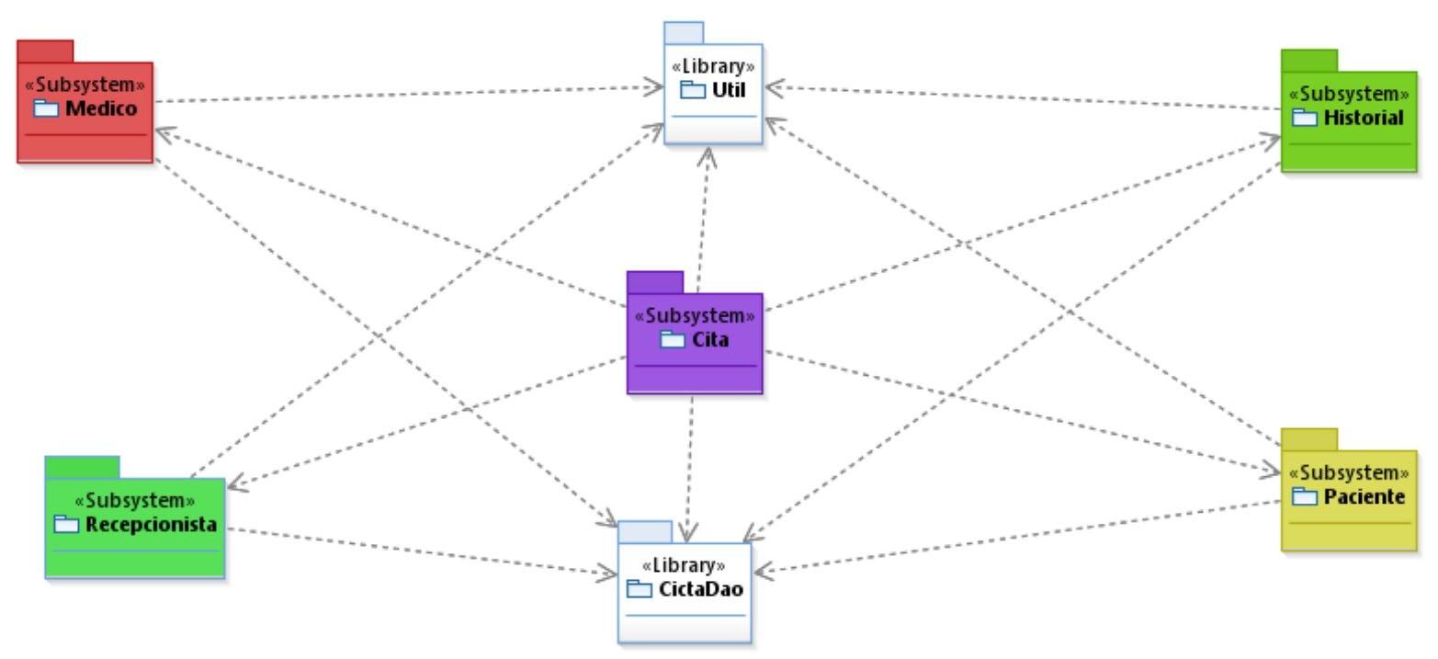

Control

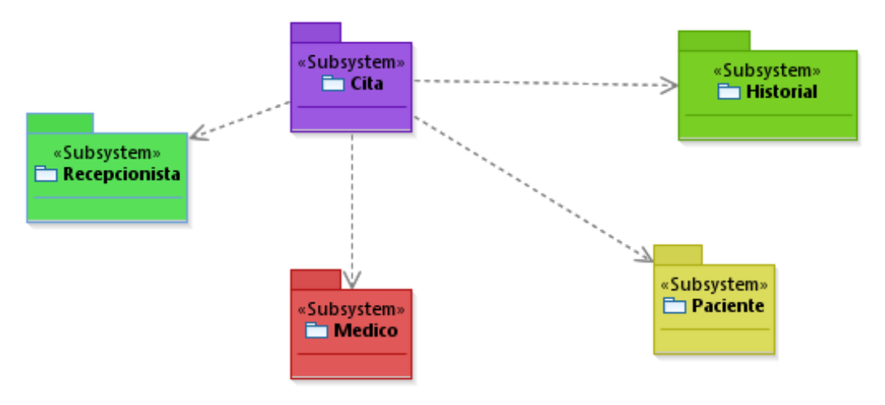

Presentación

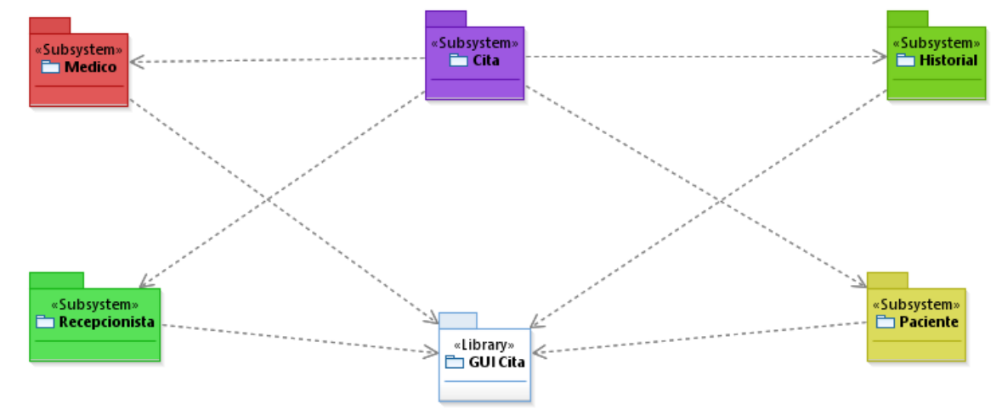

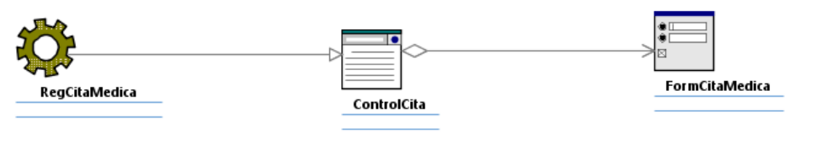

Gestionar paciente:

Modelo

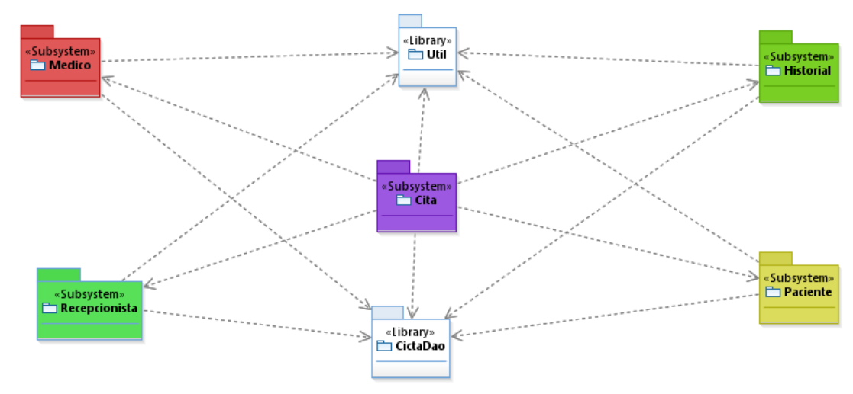

Control

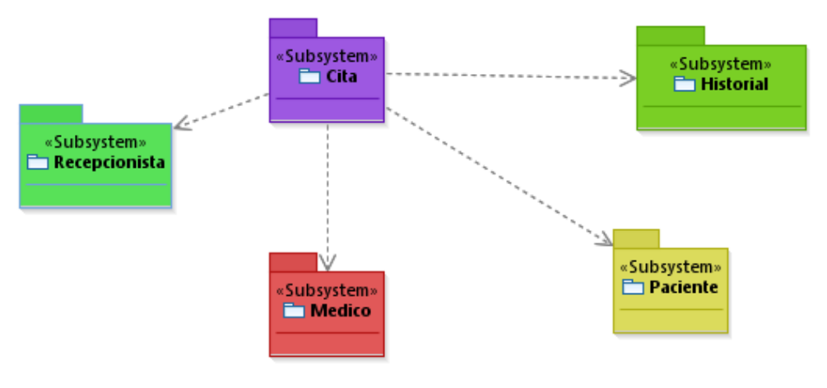

Presentación

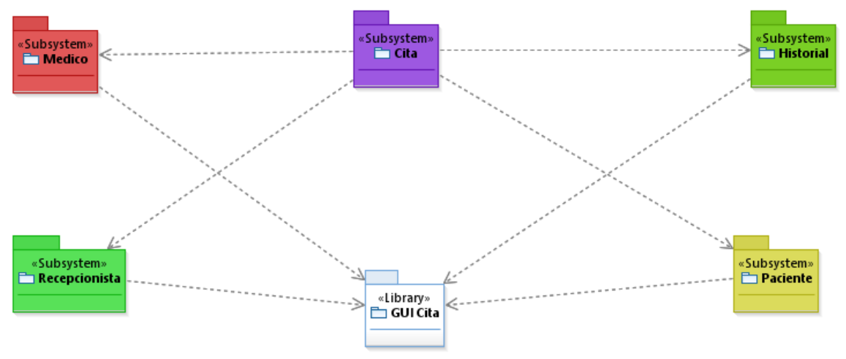

Gestionar médico: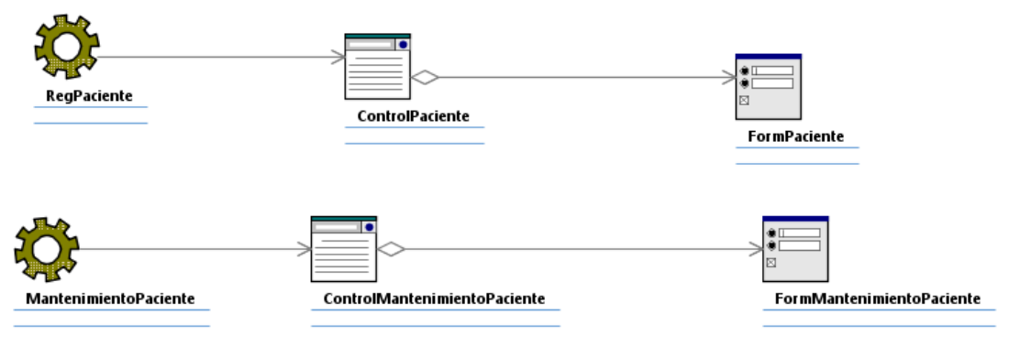

Modelo

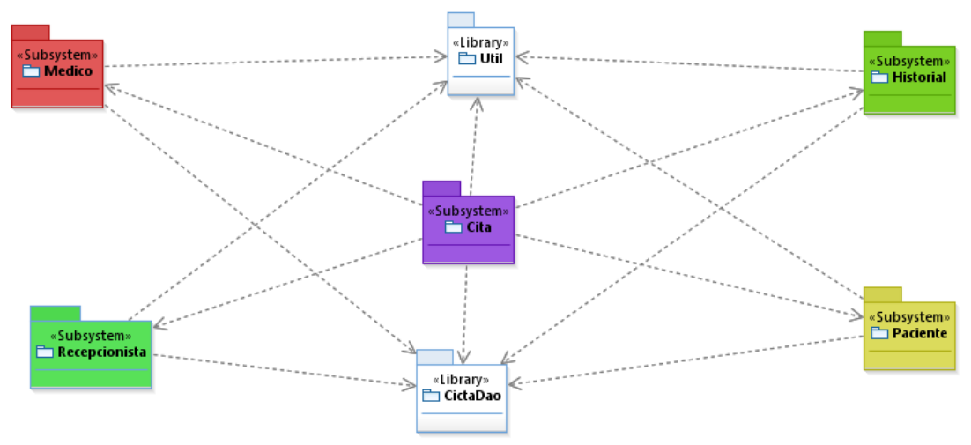

Control

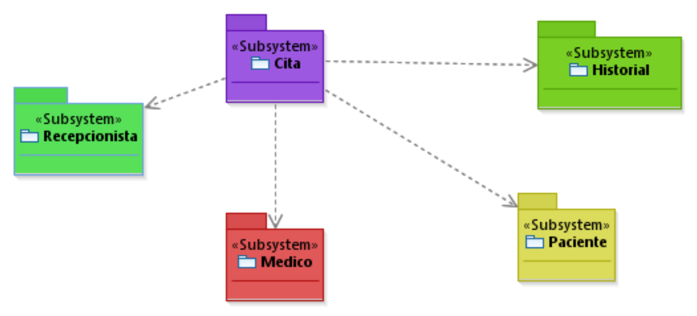

Presentación

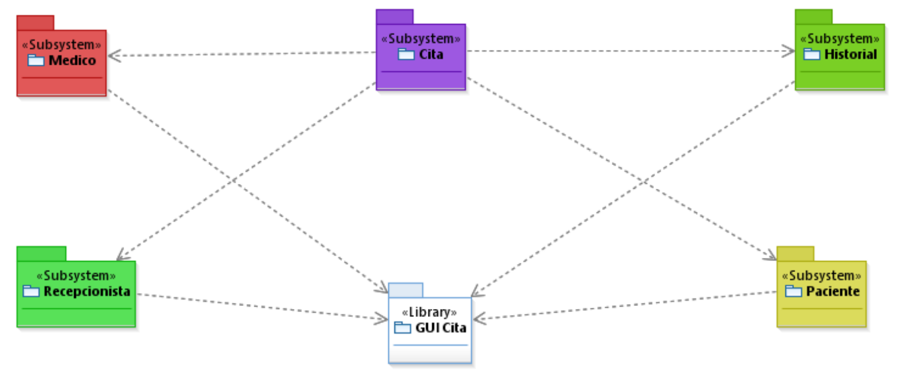

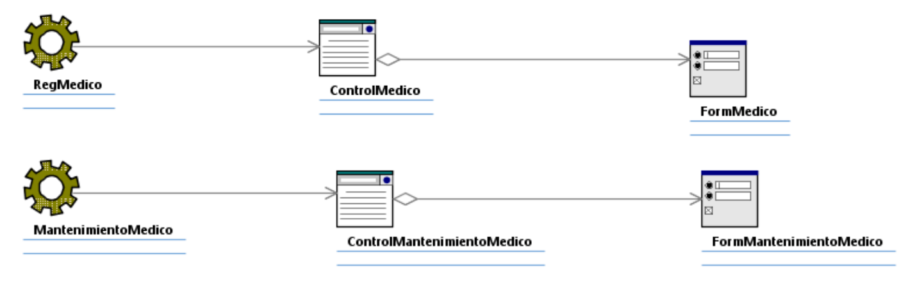

3.8.2 Diagrama de estructura compuesta

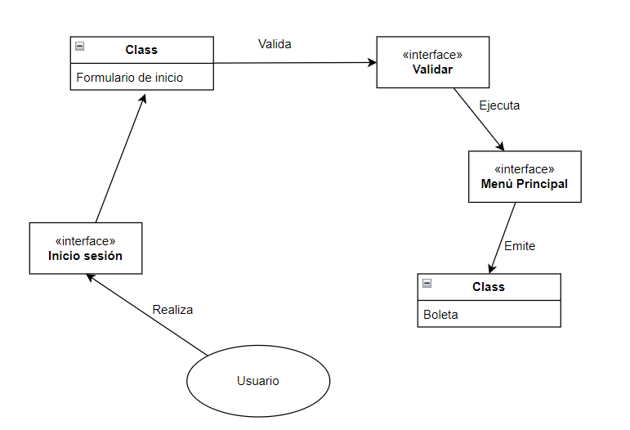

3.8.3 Diagrama de tiempo:

3.8.3.1. Registrar detalles citas: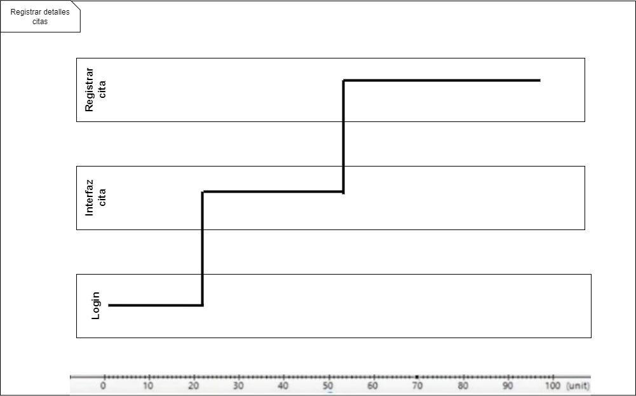

3.8.3.2. Información del paciente:

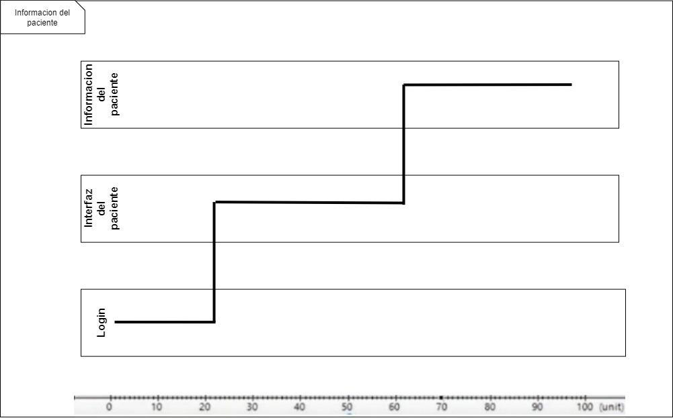

3.8.3.3. Historial de consultas:

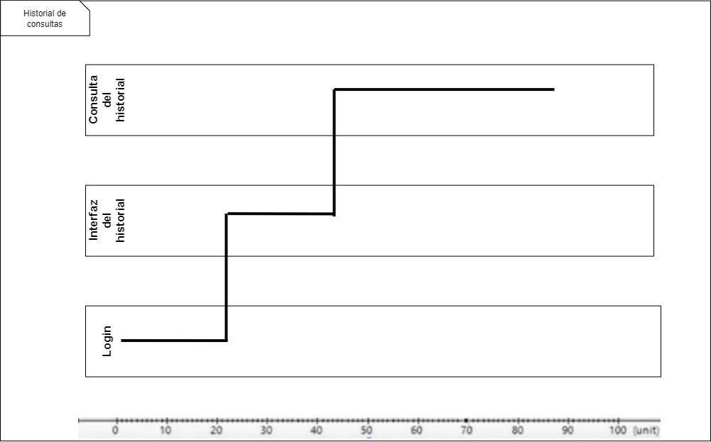

3.8.3.4. Información del médico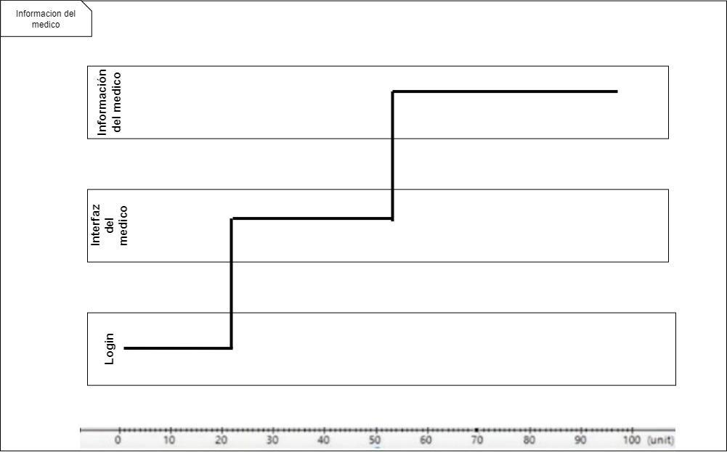

3.8.4 Diagrama de despliegue

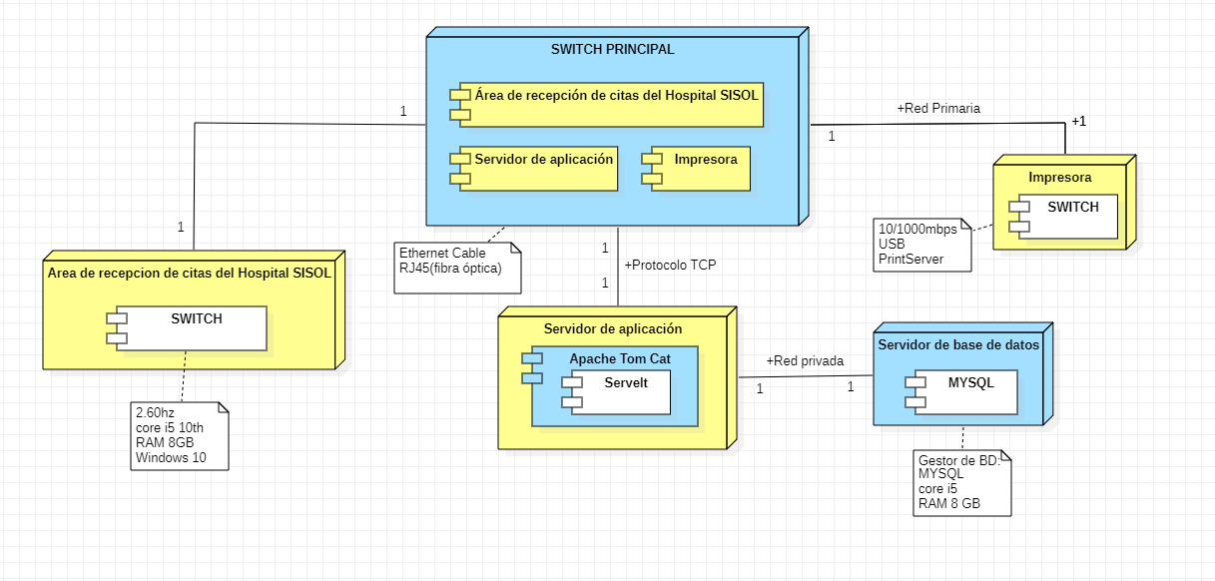

3.8.5 Diagrama de componentes

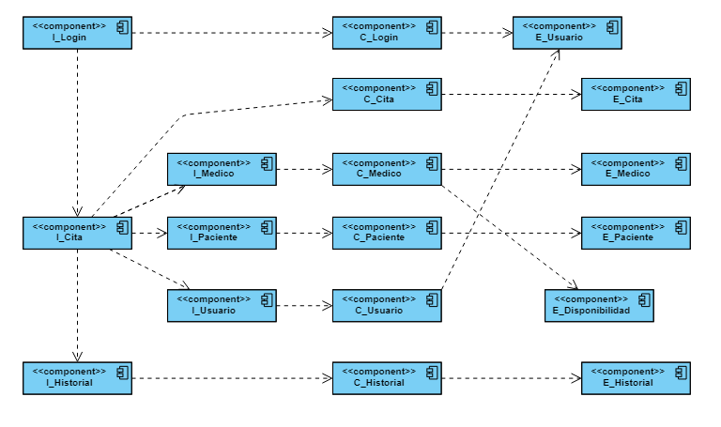

3.9 Aplicativo

3.9.1 Pantallazos del software:

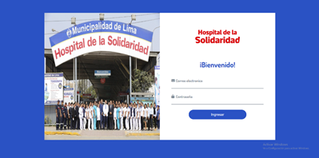

Pantallazo: Inicio Sesión

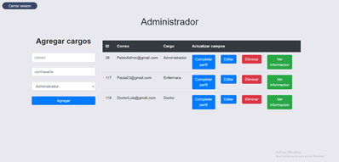

Pantallazo: Vista doctor

Pantallazo: Vista editar cargo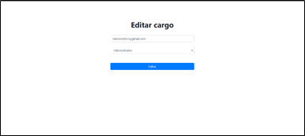

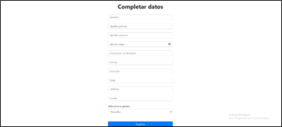

Pantallazo: Vista editar datos

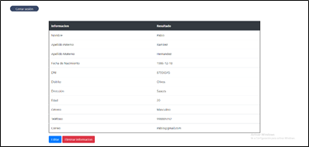

Pantallazo: Vista información

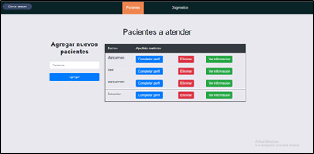

Pantallazo: Vista pacientes enfermera

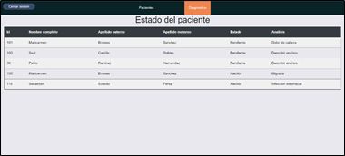

Pantallazo: Vista pacientes diagnóstico

Pantallazo: Vista doctor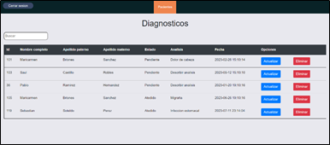

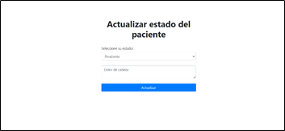

Pantallazo: Vista actualizar doctor

3.9.2. Descripción de cómo se implementará al usuario final

* **Recopilación y diseño del usuario final:** Se recopila información y necesidades de la empresa u organización, con esto se pudo dar inicio al software para poder implementar las tareas requeridas por el hospital
* **Pruebas y Configuración:** Antes de la implementación completa, el software se probará en un entorno de prueba que simula una situación hospitalaria real. El software se configurará para que coincida con el flujo de trabajo y los procesos del hospital.
* **Implementación por etapas:** La implementación se realizará por etapas para minimizar las interrupciones y garantizar una transición sin problemas.
* **Asistencia y soporte del sistema:** Se proporcionará soporte y asistencia técnica durante la implementación para ayudar a los usuarios a resolver cualquier problema o pregunta.
* **Evaluación del sistema:** Se realizará un seguimiento continuo durante la ejecución para identificar posibles problemas o áreas de mejora. También se recopilarán los comentarios de los usuarios finales para evaluar la eficacia del software y realizar los ajustes necesarios.
* **Ejecución de un seguimiento pertinente que resuelva las incidencias y proponga mejoras:** Se seguirá un proceso de gestión de cambios para actualizar y mejorar continuamente el software para garantizar que satisfaga las necesidades cambiantes del hospital.

3.9.3. Pruebas (tipos) – Formatos validación

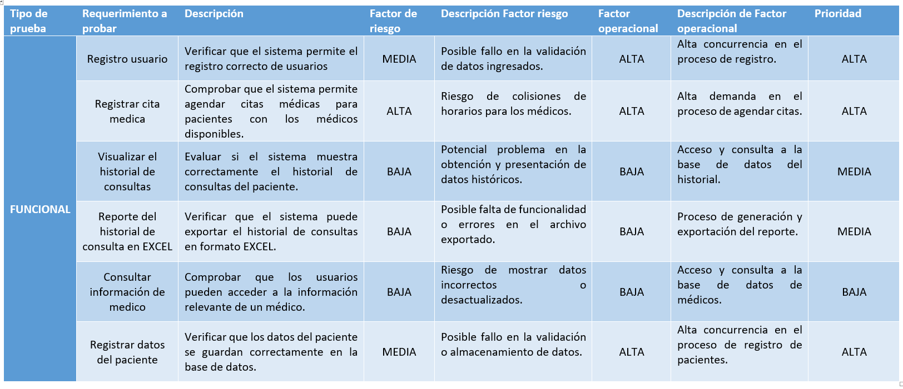

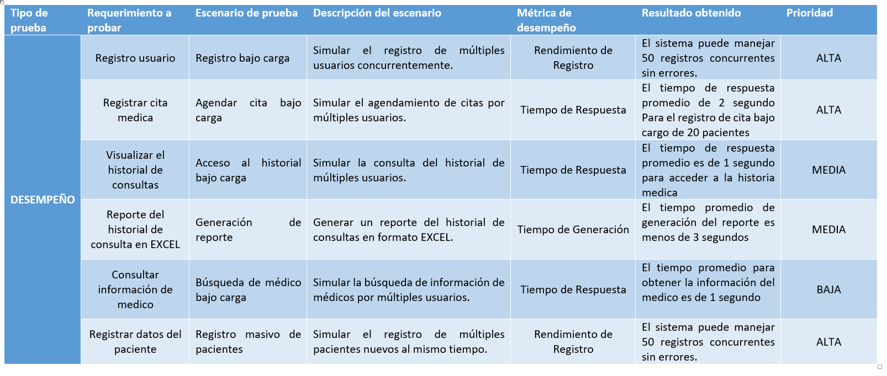

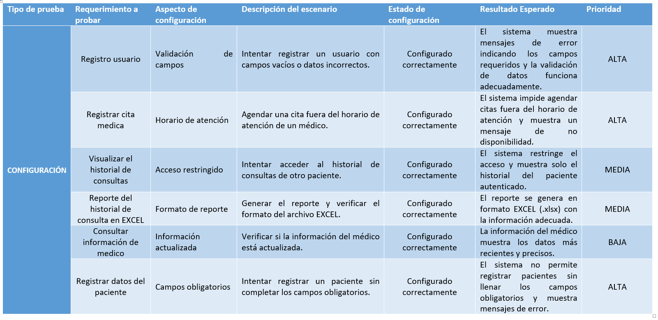

**Conclusiones:**

El proyecto "Sistema informático para la gestión de las citas médicas del hospital de la solidaridad - Lima" ha sido desarrollado con el objetivo de abordar los desafíos existentes en la programación de citas y la gestión de historiales médicos. La implementación de un software web orientado a la recepcionista, el doctor y la enfermera ha demostrado ser una solución efectiva para optimizar los procesos internos del hospital, mejorando significativamente la calidad de atención brindada a los pacientes.

La utilización de este software ha permitido agilizar la programación de citas médicas, permitiendo a los pacientes obtener una atención más rápida y precisa. Además, la disponibilidad en tiempo real de la agenda de los doctores ha contribuido a una mejor planificación y distribución de las citas, reduciendo los tiempos de espera y mejorando la eficiencia general del hospital.

La gestión de historiales médicos en formato digital ha resultado en una mayor organización y accesibilidad de la información clínica de los pacientes. Esto ha facilitado el seguimiento de tratamientos y diagnósticos previos, permitiendo una atención más personalizada y mejor coordinada entre el personal médico.

**Recomendaciones:**

Basados en los resultados obtenidos y en la naturaleza del software implementado, se presentan las siguientes recomendaciones para optimizar el uso y el impacto del sistema en el Hospital de la Solidaridad en Lima, Perú:

1. **Capacitación Específica:** Es esencial proporcionar una capacitación especializada tanto para la administradora/recepcionista como para el personal médico encargado de utilizar el sistema. Un entrenamiento adecuado garantizará que todos los usuarios aprovechen al máximo las funcionalidades del software y se sientan cómodos en su manejo diario.

2. **Seguridad y Privacidad de Datos:** Dado que el sistema contendrá información confidencial de los pacientes, se debe implementar una sólida infraestructura de seguridad que proteja la privacidad de los historiales médicos y las citas agendadas. Es vital asegurarse de que solo el personal autorizado tenga acceso a la información sensible.

3. **Mantenimiento Regular:** Se debe establecer un programa de mantenimiento periódico para garantizar que el software funcione de manera óptima en todo momento. Además, se deben realizar actualizaciones constantes para incorporar mejoras y corregir posibles fallos que puedan surgir.

4. **Feedback de los Usuarios:** Se alienta a todos los usuarios a proporcionar comentarios sobre el sistema. Estas opiniones son valiosas para identificar áreas de mejora y funcionalidades adicionales que puedan ser implementadas para optimizar aún más la experiencia de los pacientes y el personal médico.

5. **Integración con otros Sistemas:** Se recomienda explorar la posibilidad de integrar el software con otros sistemas o plataformas utilizadas en el hospital. La sincronización de datos entre diferentes áreas de trabajo puede mejorar la eficiencia y la precisión en la atención médica.

+

Referencias:

Losavio, F., & Esteves, Y. (2015). Modelo del Negocio para Análisis del Dominio del Software Educativo: un enfoque centrado en la calidad del producto. Sapiens. Revista Universitaria de Investigación, 16(1), 49-76. Recuperado de https://www*.redalyc.org/pdf/410/41059090004.pdf*

*Visual Studio Code. (s.f). Getting Started. Recuperado de: https://code.visualstudio.com/docs*

*Browarski J. (2020). Justificacion, objetivos y bases teoricas. Instituto De Educación Superior Municipal De Bellas Artes, Buenos Aires. Recuperado 102 de: https://terciario.ememoa.esc.edu.ar/materialterciario/artes%20visuales/CU ARTO%20A%C3%91O/cuartosem4/Metodolog%C3%ADa%20de%20la% 20invewstigaci%C3%B3n%20en%20Arte.%204%20a%C3%B1o.%20justif icacion%20de%20la%20investigaci%C3%B3n.pdf*